2. Понятие комплексного числа. Алгебраическая форма комплексного числа.

1) Комплексное число – это двумерное число. Оно имеет вид *z = a + ib*, где *a* и *b* – действительные числа, *i* – так называемая мнимая единица. Число *a* называется действительной частью (*ReZ*) комплексного числа *z*, число *b* называется мнимой частью (*ImZ*) комплексного числа *z*.

2) *z = a + ib.*

3. Извлечение корней из комплексных чисел.

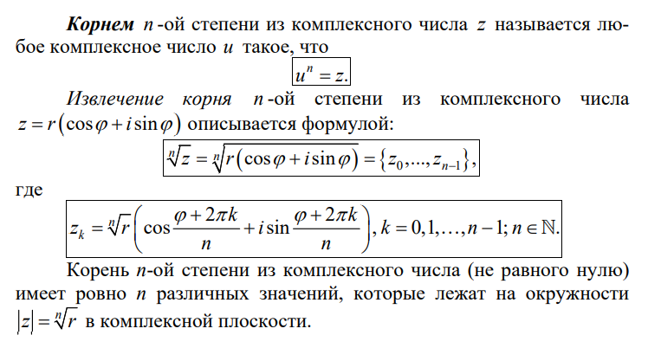

4. Многочлены с комплексными коэффициентами.

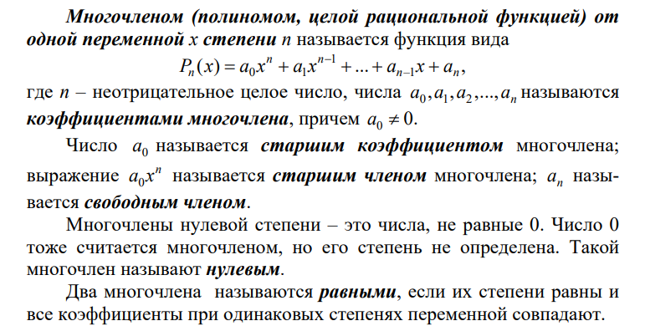

5. Представление многочлена с действительными коэффициентами в виде произведения линейных и квадратичных множителей.

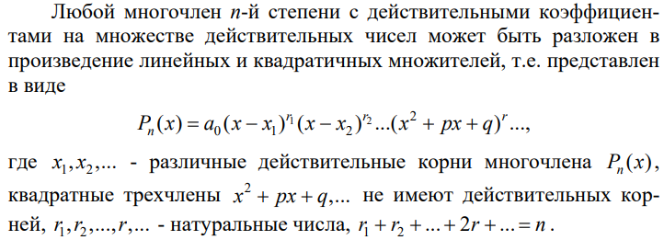

6. Понятие матрицы.

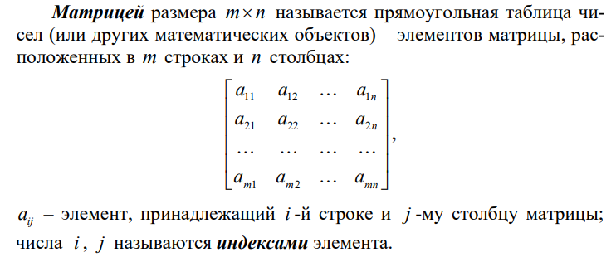

7. Операции над матрицами.

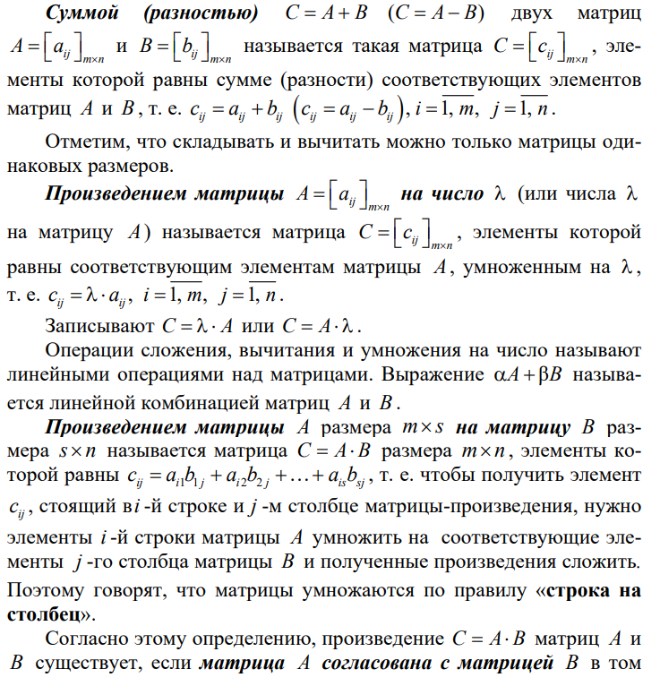

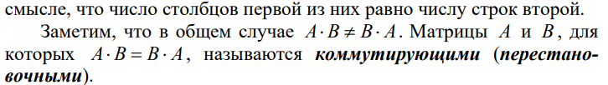

8. Специальные типы матриц.

**Ленточная матрица** – это *разреженная матрица*, *в которой все ненулевые элементы расположены симметрично относительно главной диагонали.*

**Трехдиагональная матрица** – *частный случай ленточной матрицы, ширина ленты которой равна 3* (или каждая строка матрицы содержит три ненулевых элемента, за исключением первой и последней, содержащих по два ненулевых элемента).

**Треугольные матрицы** встречаются при решении систем линейных алгебраических уравнений (СЛАУ) **методом Гаусса**. И интересны тем, что решение СЛАУ сводится к рекуррентным (последовательным) вычислениям неизвестных.

9. Транспонирование матриц.

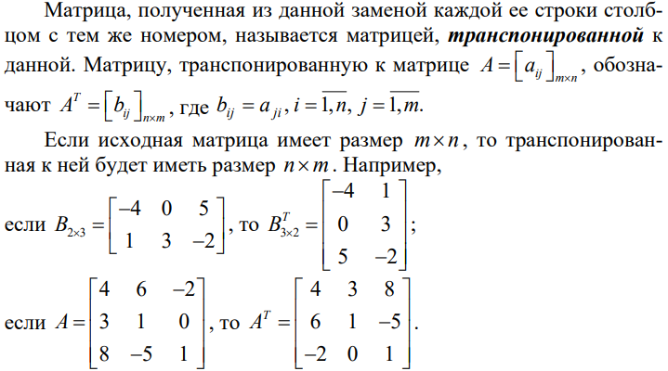

10. Определители матрицы.

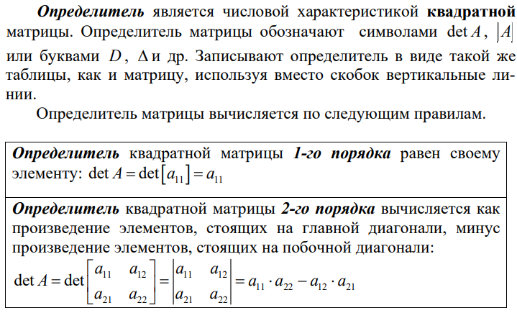

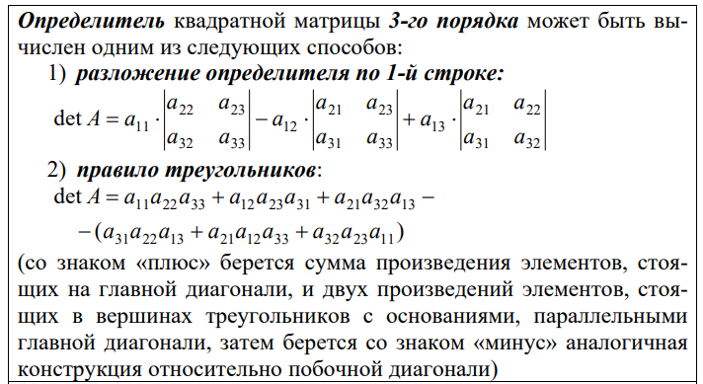

11. Свойства определителей.

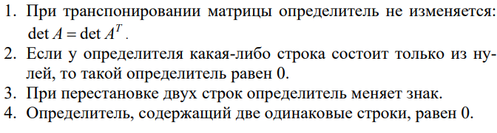

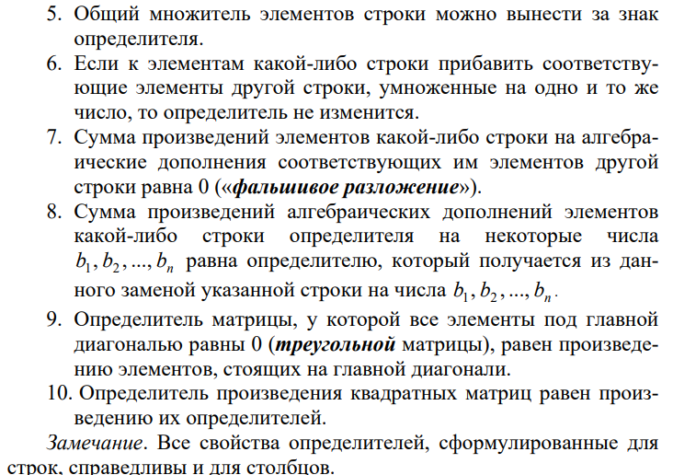

12. Разложение определителя по элементам строки (столбца).

Определитель матрицы равен сумме произведений элементов какой-либо строки (столбца) на их алгебраическое дополнение.

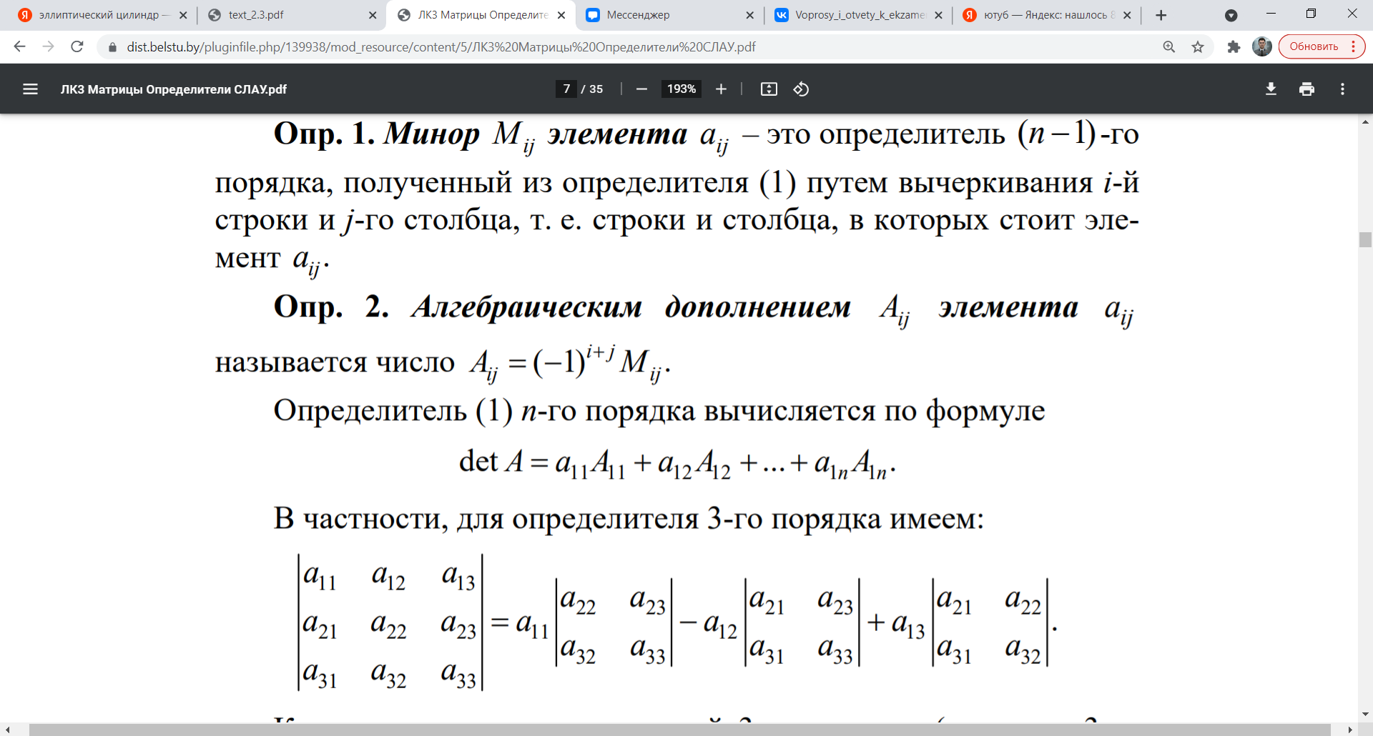

13. Методы вычисления определителей n-го порядка.

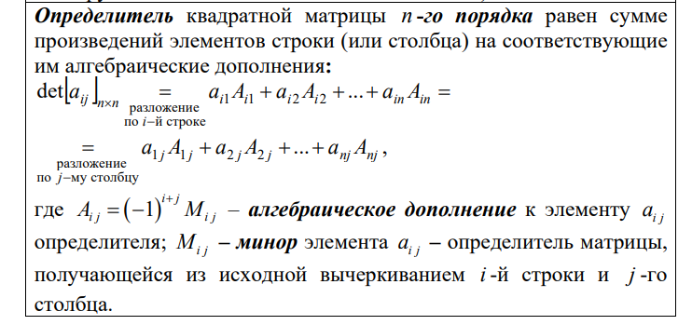

14. Обратная матрица: свойства и процедура построения.

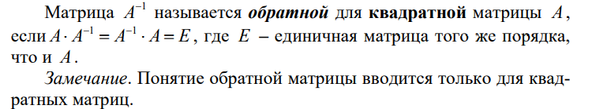

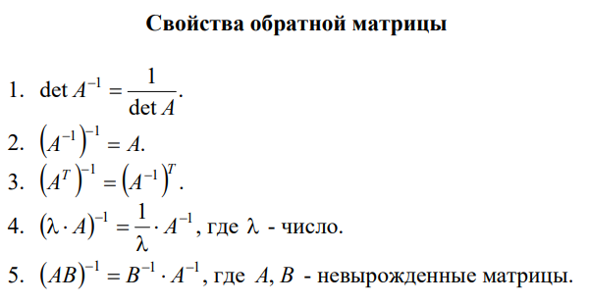

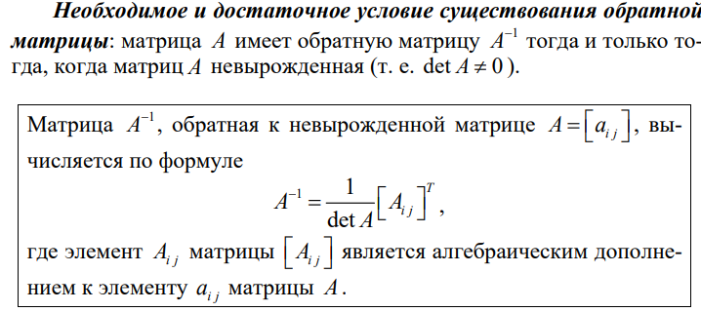

15. Ранг матрицы.

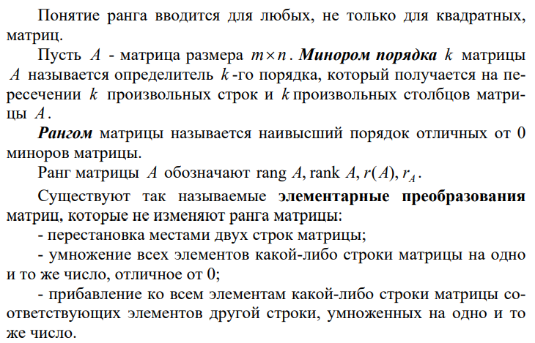

Свойства ранга матрицы:

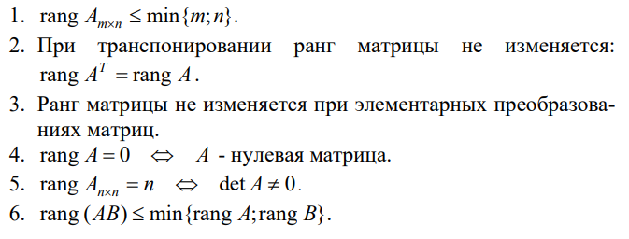

16. Системы линейных алгебраических уравнений (СЛАУ): основные понятия и определения.

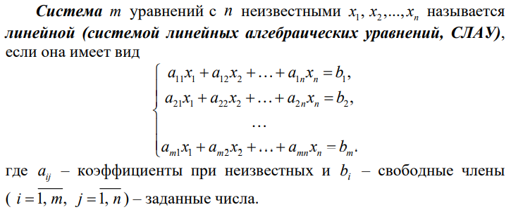

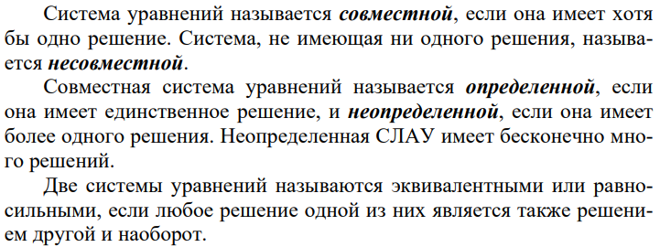

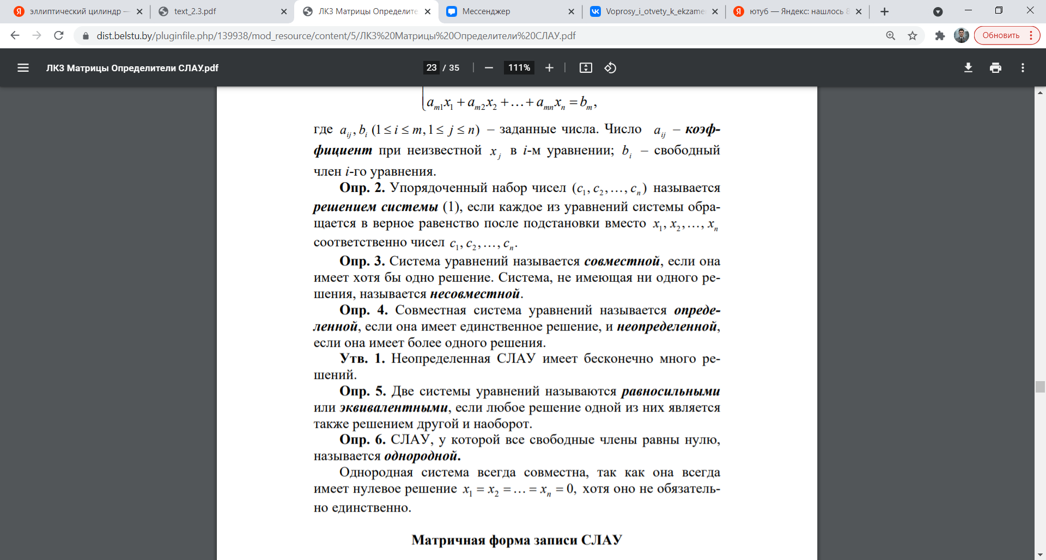



17. Матричная запись системы линейных алгебраических уравнений. Матричный метод решения СЛАУ.

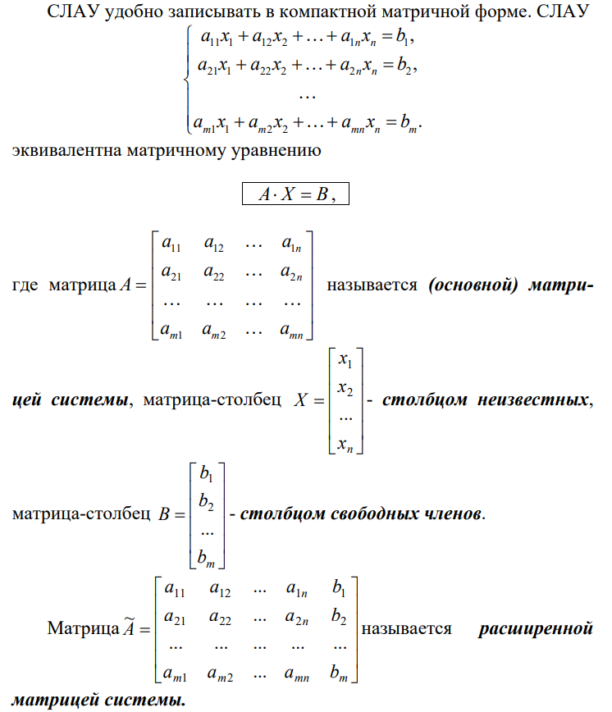

18. Формулы Крамера решения СЛАУ.

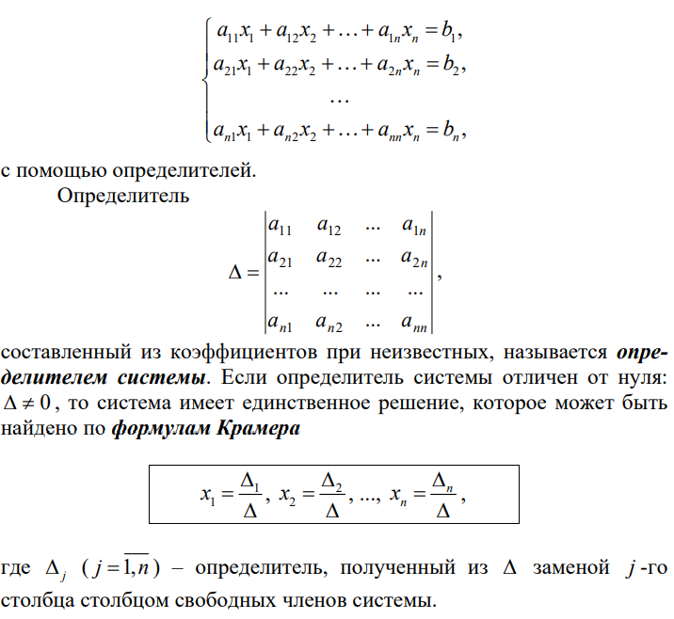

19. Теорема Кронекера–Капелли.

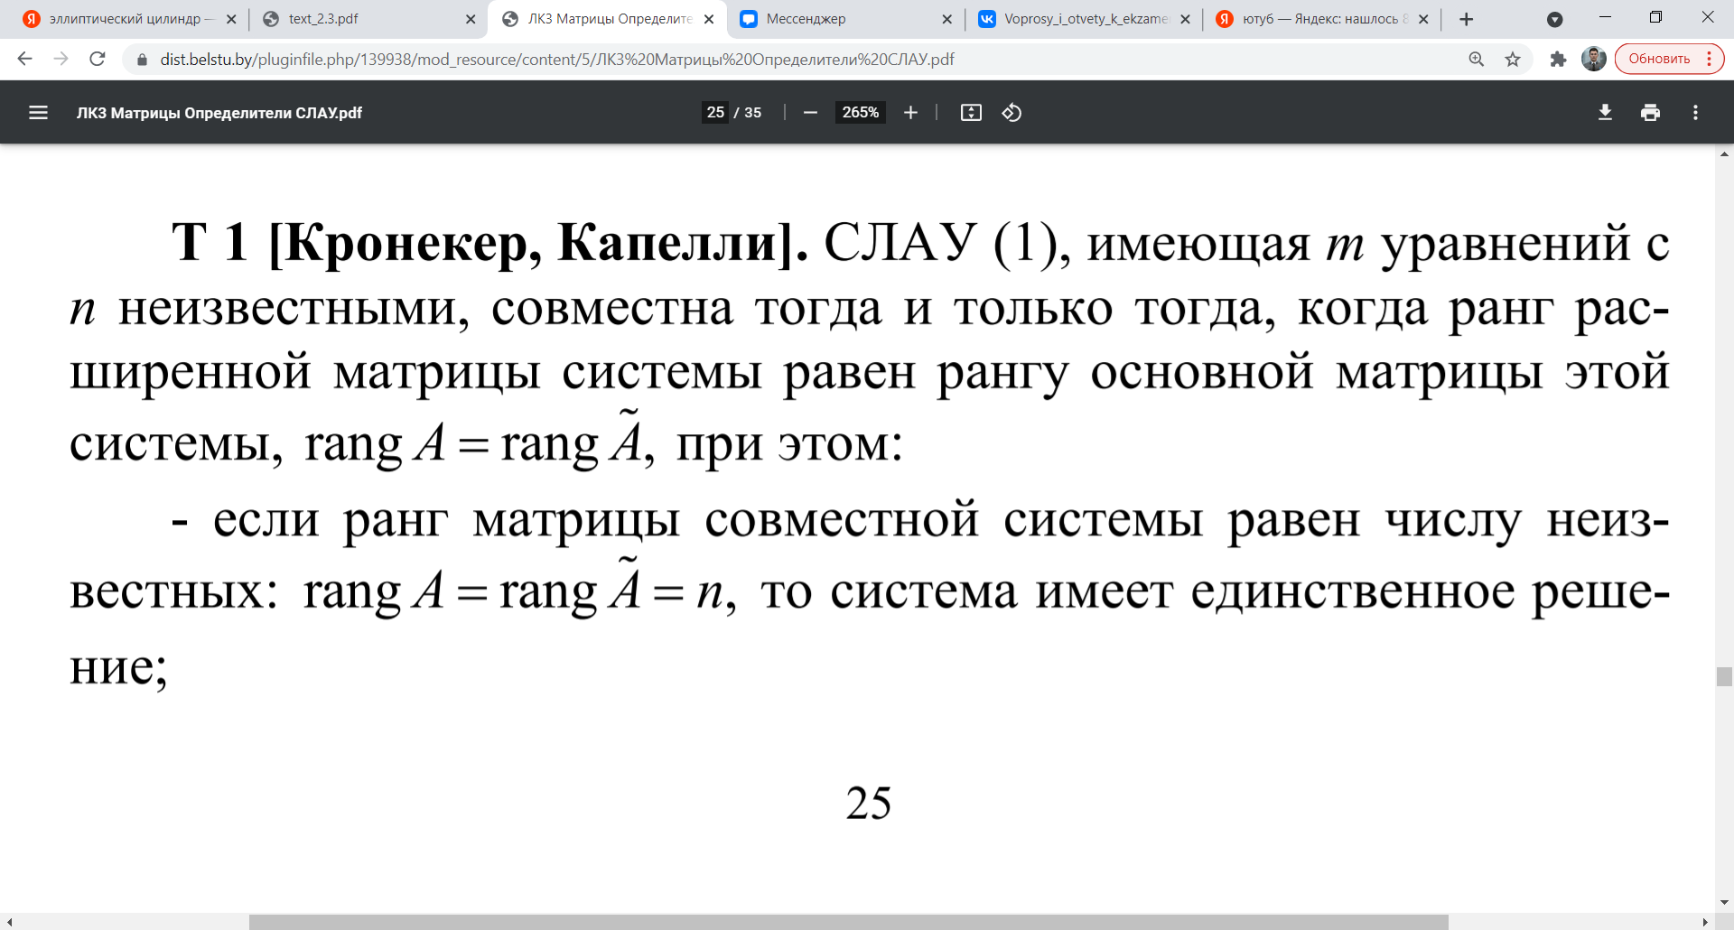

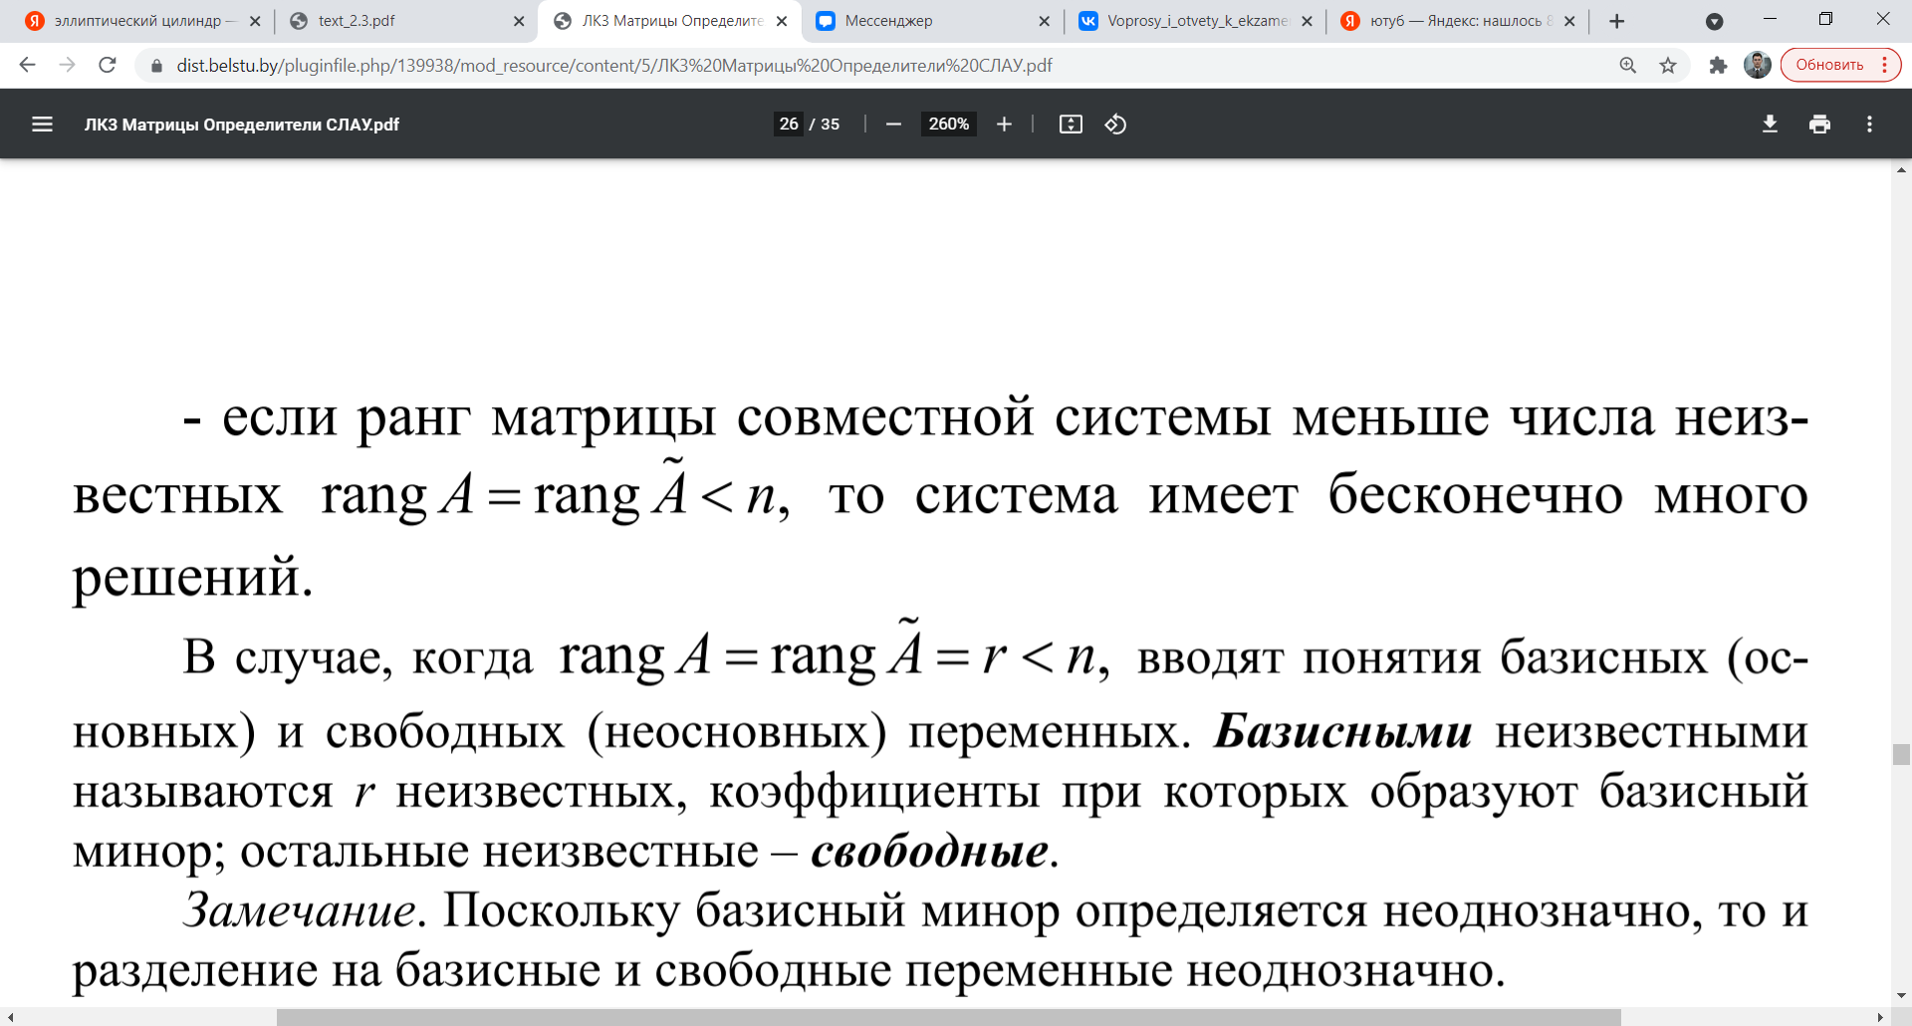

20. Однородные системы линейных алгебраических уравнений. Собственные значения и собственные вектора матрицы???????

***СЛАУ, у которой все свободные члены равны нулю, называется однородной. Однородная система всегда совместна, т. к. она всегда имеет нулевое решение.***

21. Метод Гаусса решения систем линейных алгебраических уравнений.

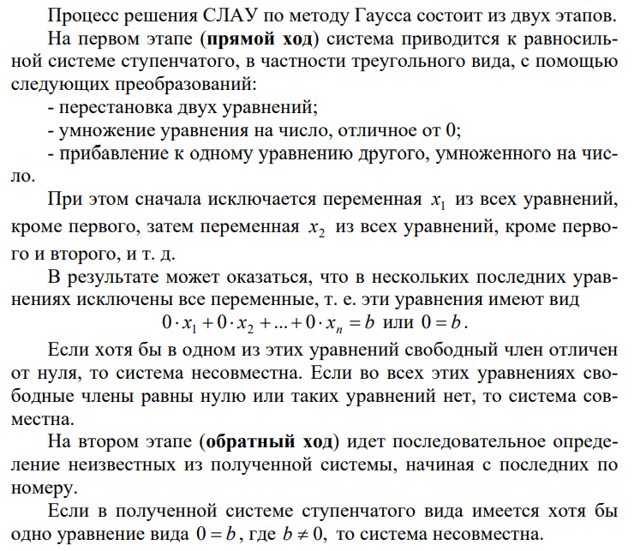

22. Векторы: основные понятия и определения.

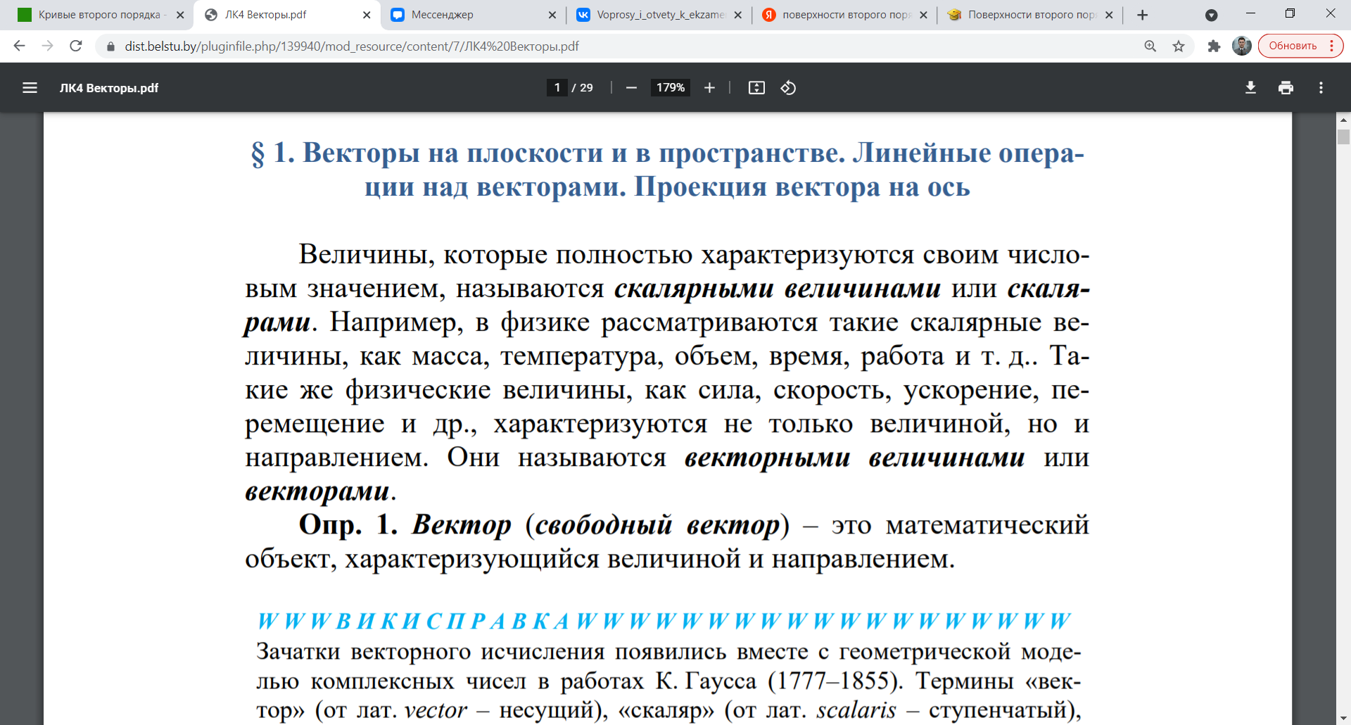

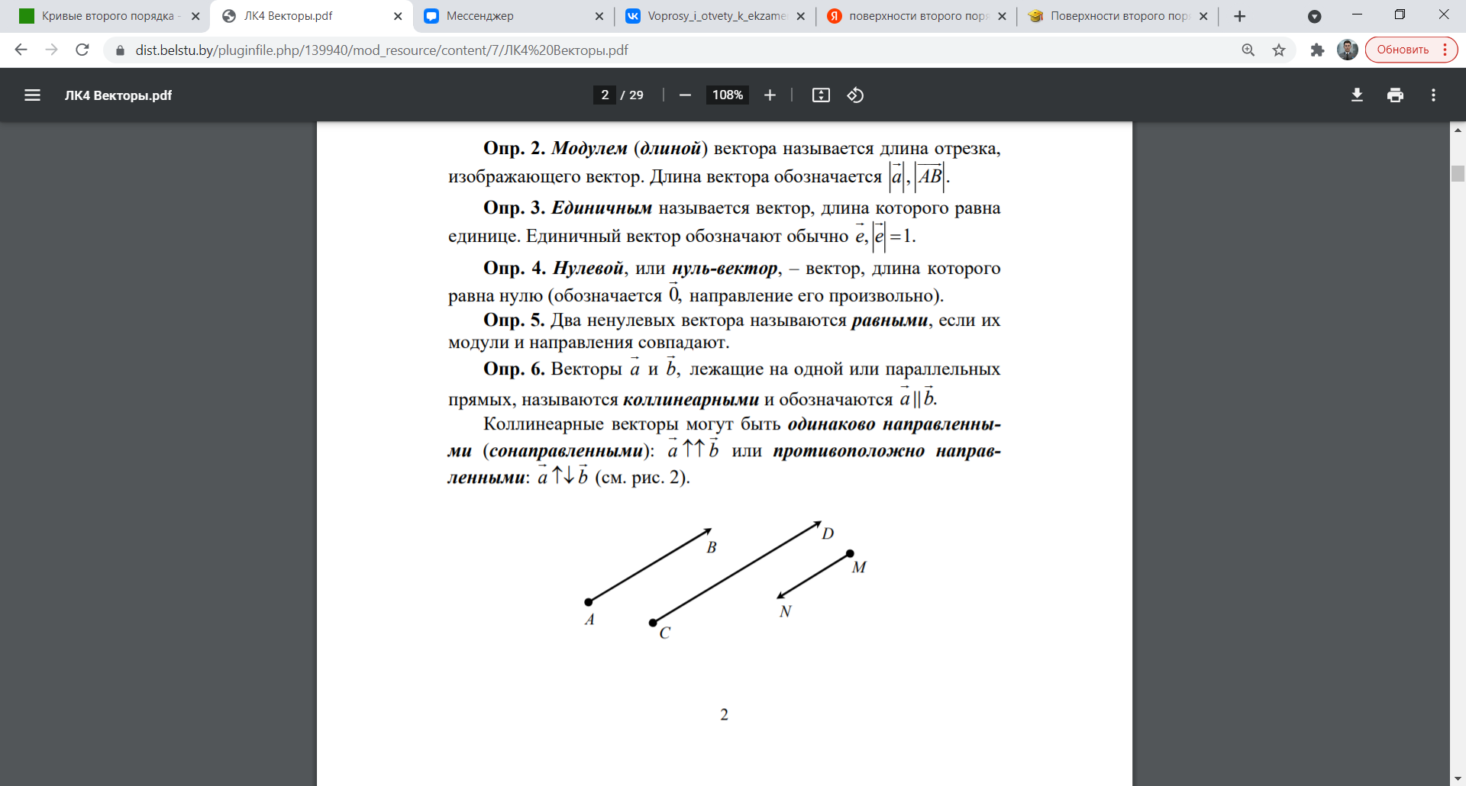

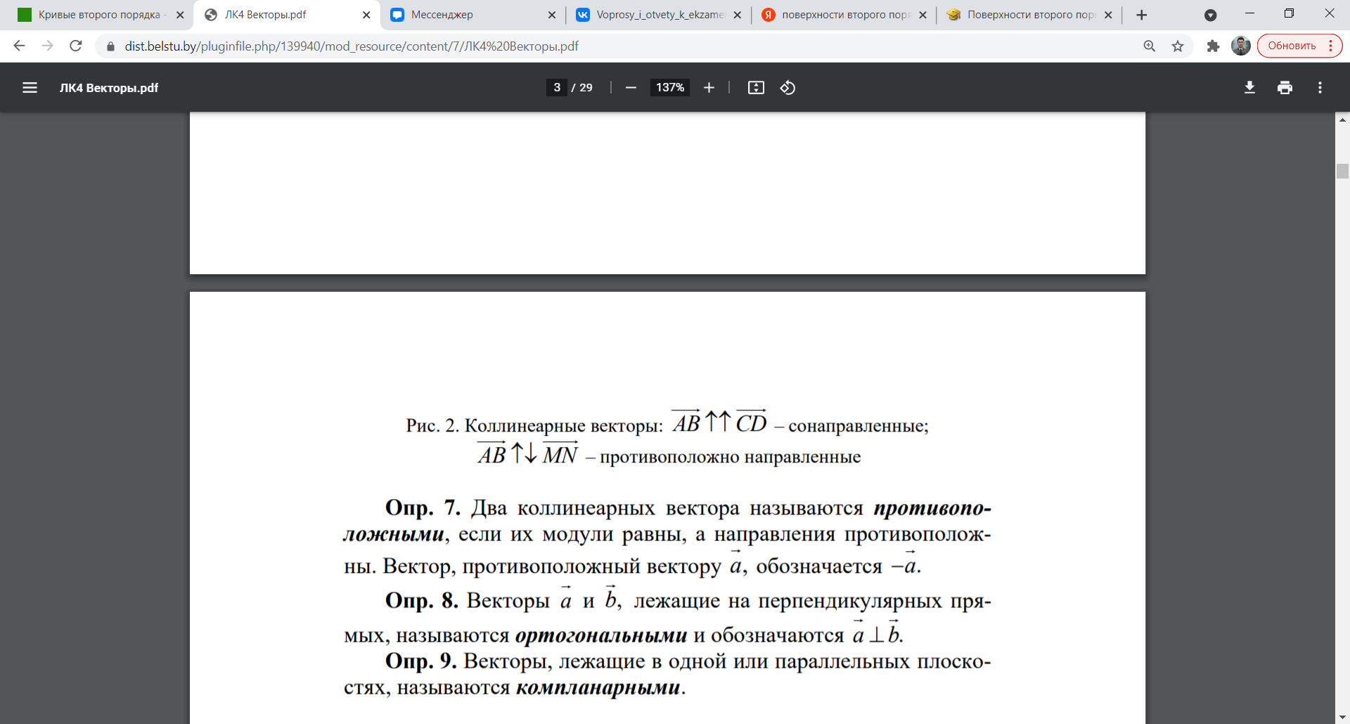

23. Линейные операции над векторами.

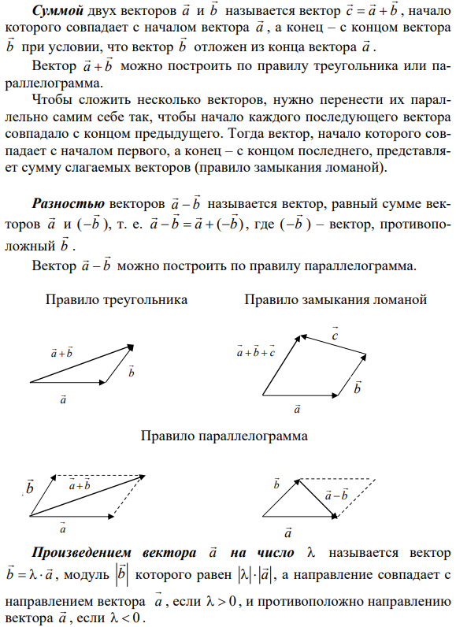

24. Понятие базиса векторов на плоскости и в пространстве. Разложение вектора по базису.

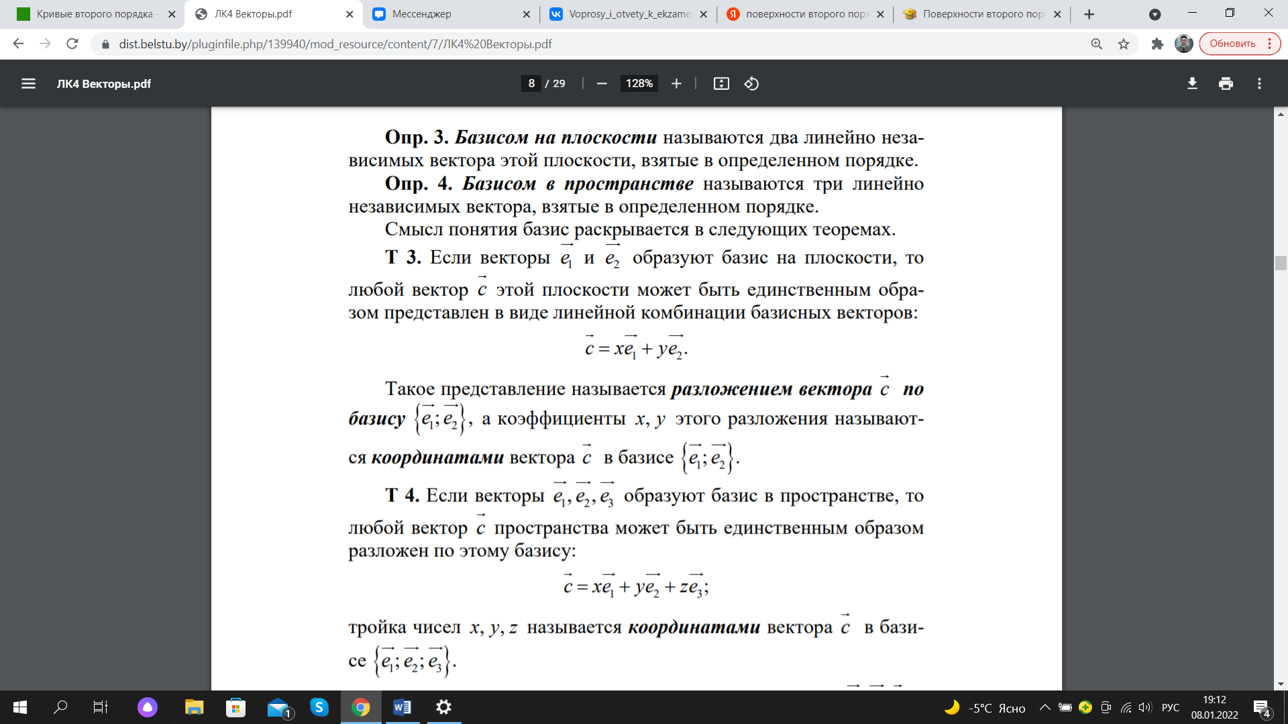

25. Декартова прямоугольная система координат в пространстве и операции над векторами в ней.

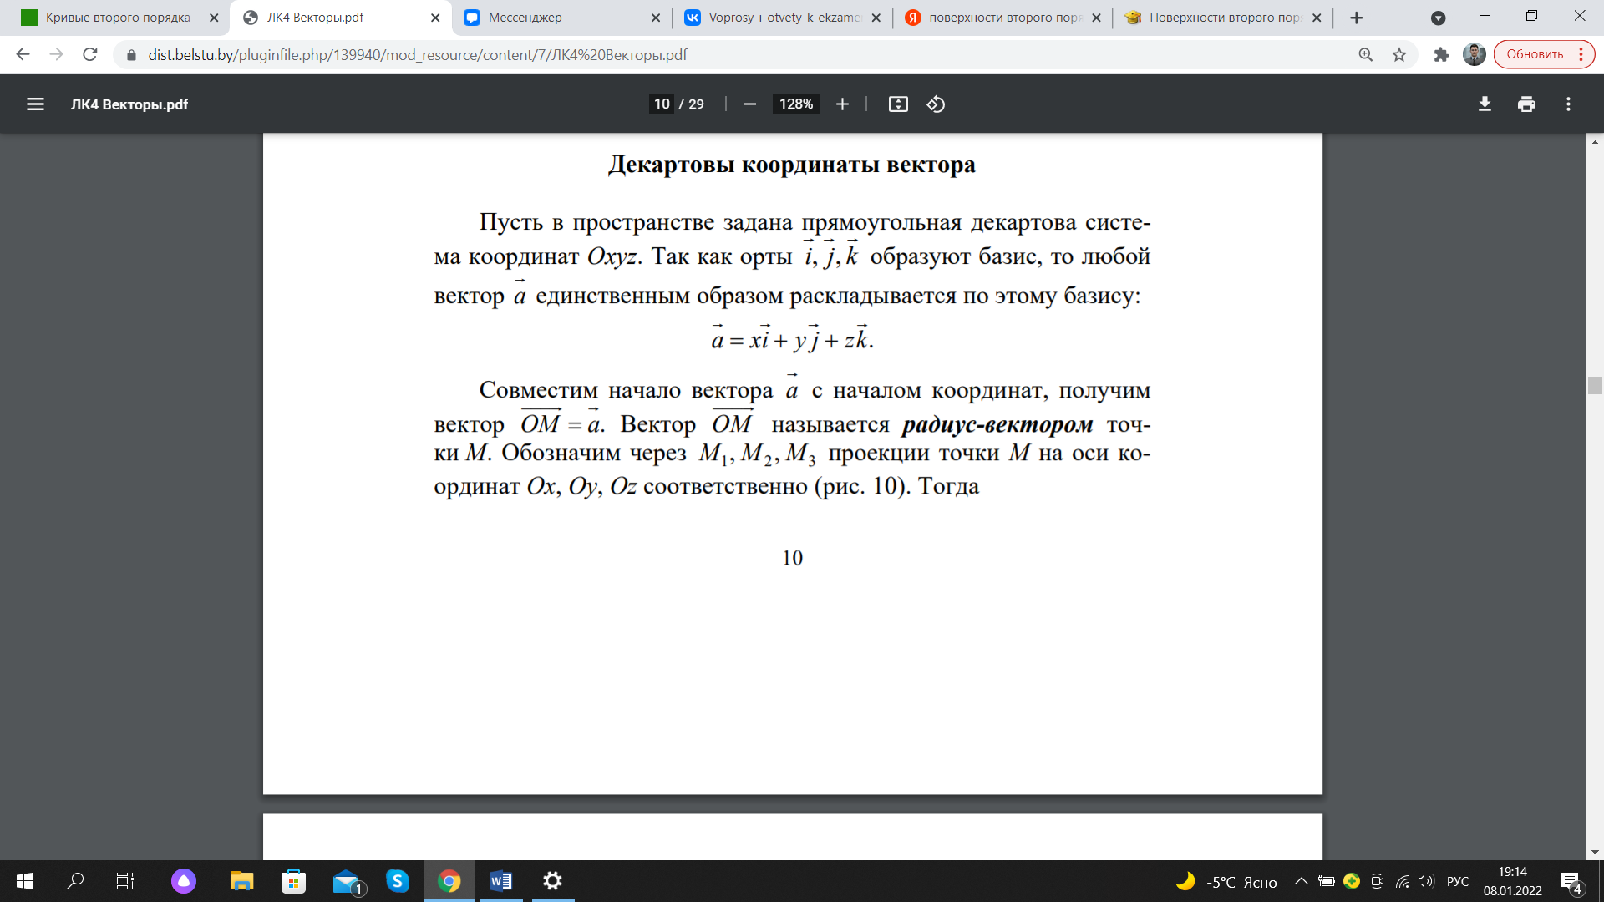

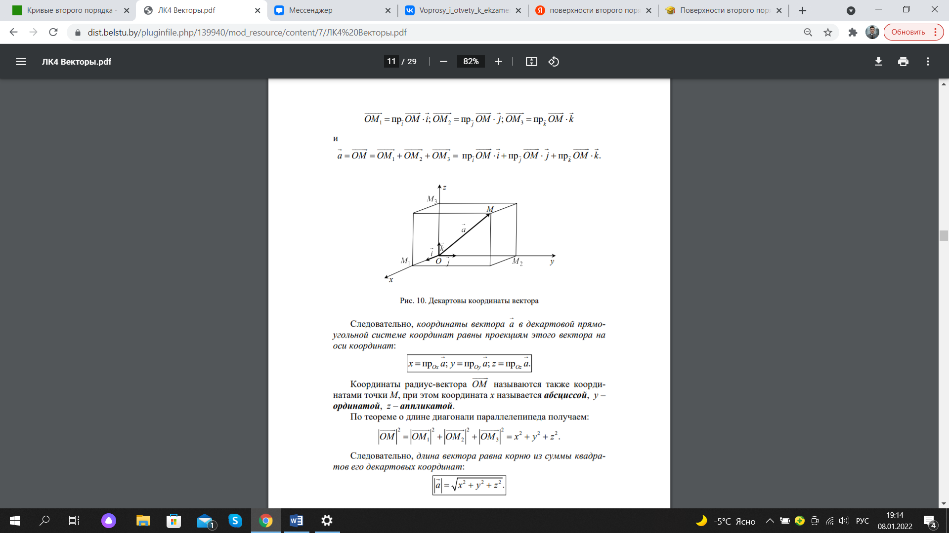

26. Скалярное произведение векторов и его свойства.

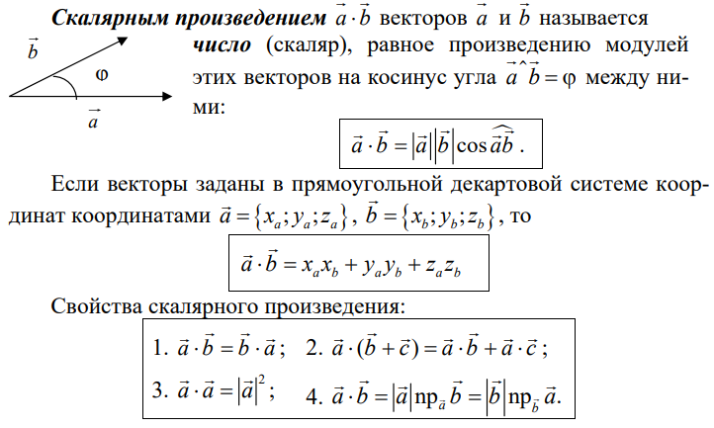

27. Векторное произведение векторов и его свойства.

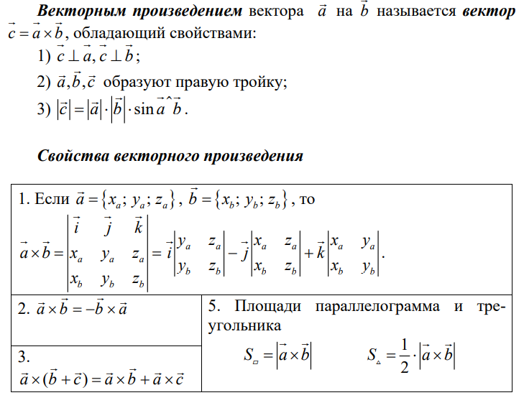

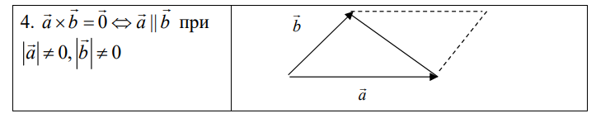

28. Смешанное произведение векторов.

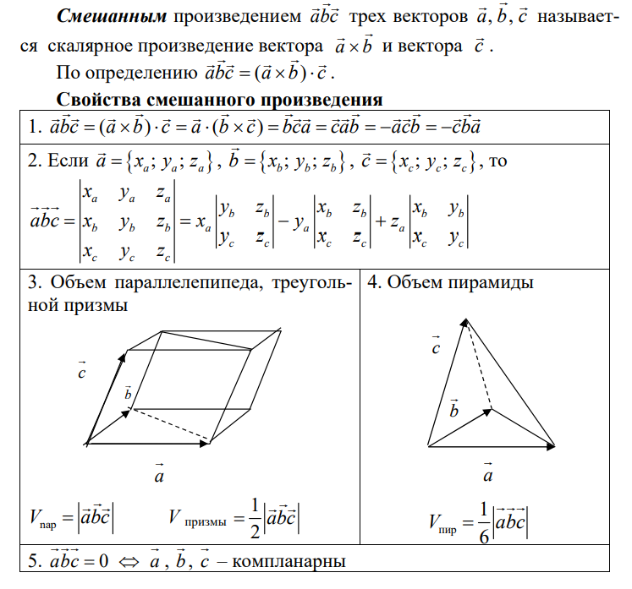

29. Уравнения линии на плоскости и в пространстве.



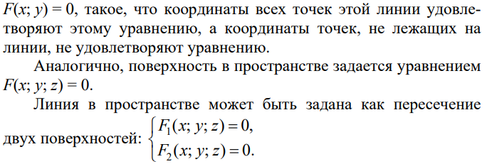

30. Уравнения плоскости в пространстве.

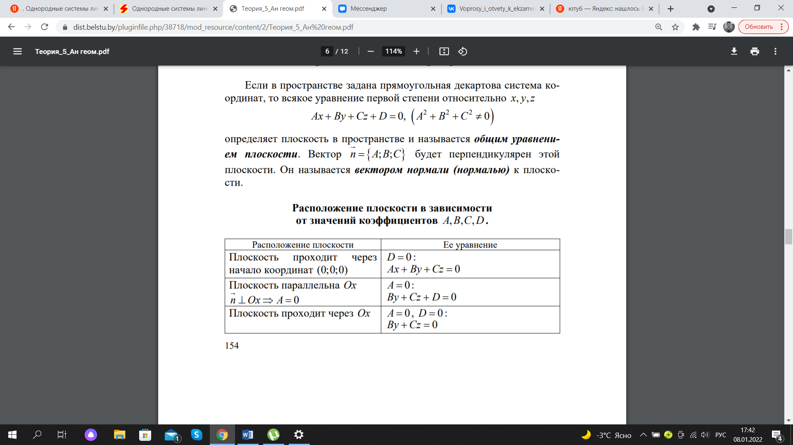

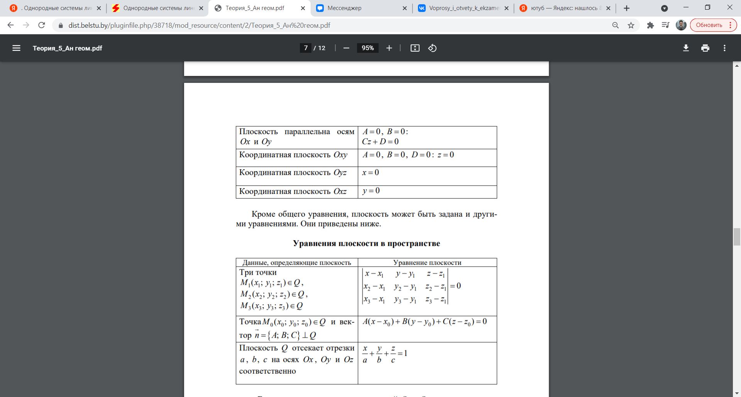

31. Уравнения прямой на плоскости и в пространстве.

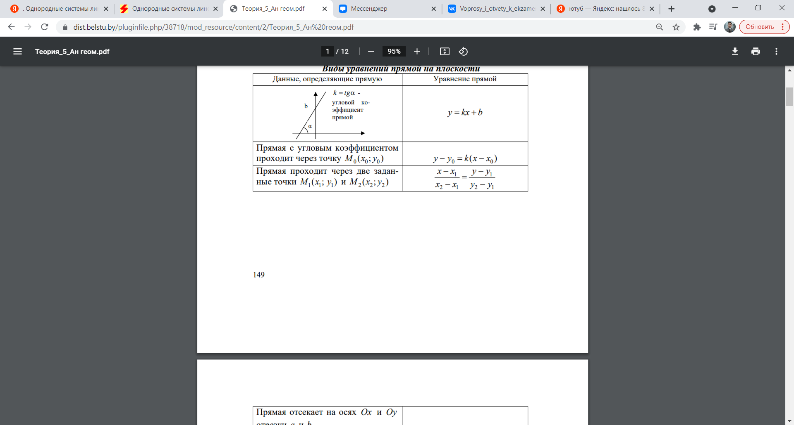

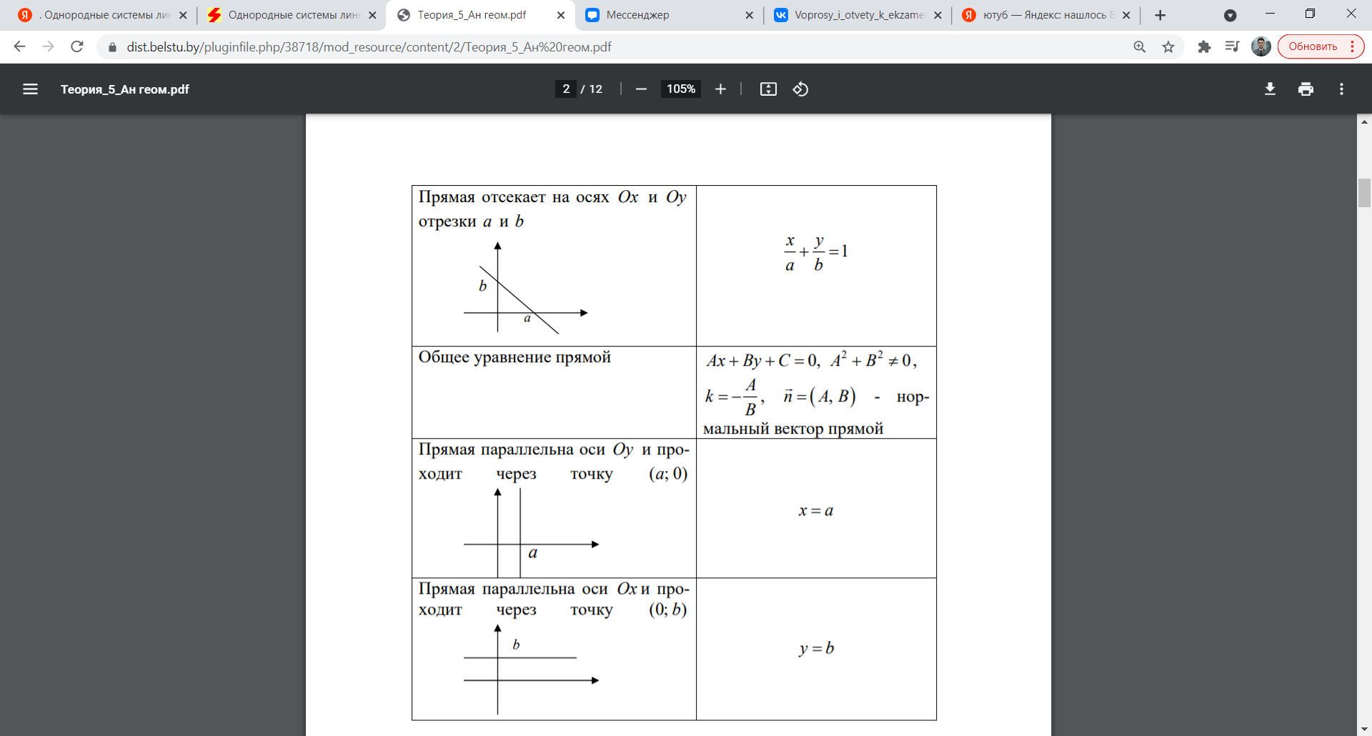

32. Кривые второго порядка: окружность, эллипс, гипербола, парабола (определения и построение канонического уравнения).

Построение кривых второго порядка:

А) Окружность: см. Эллипс

Б) Эллипс

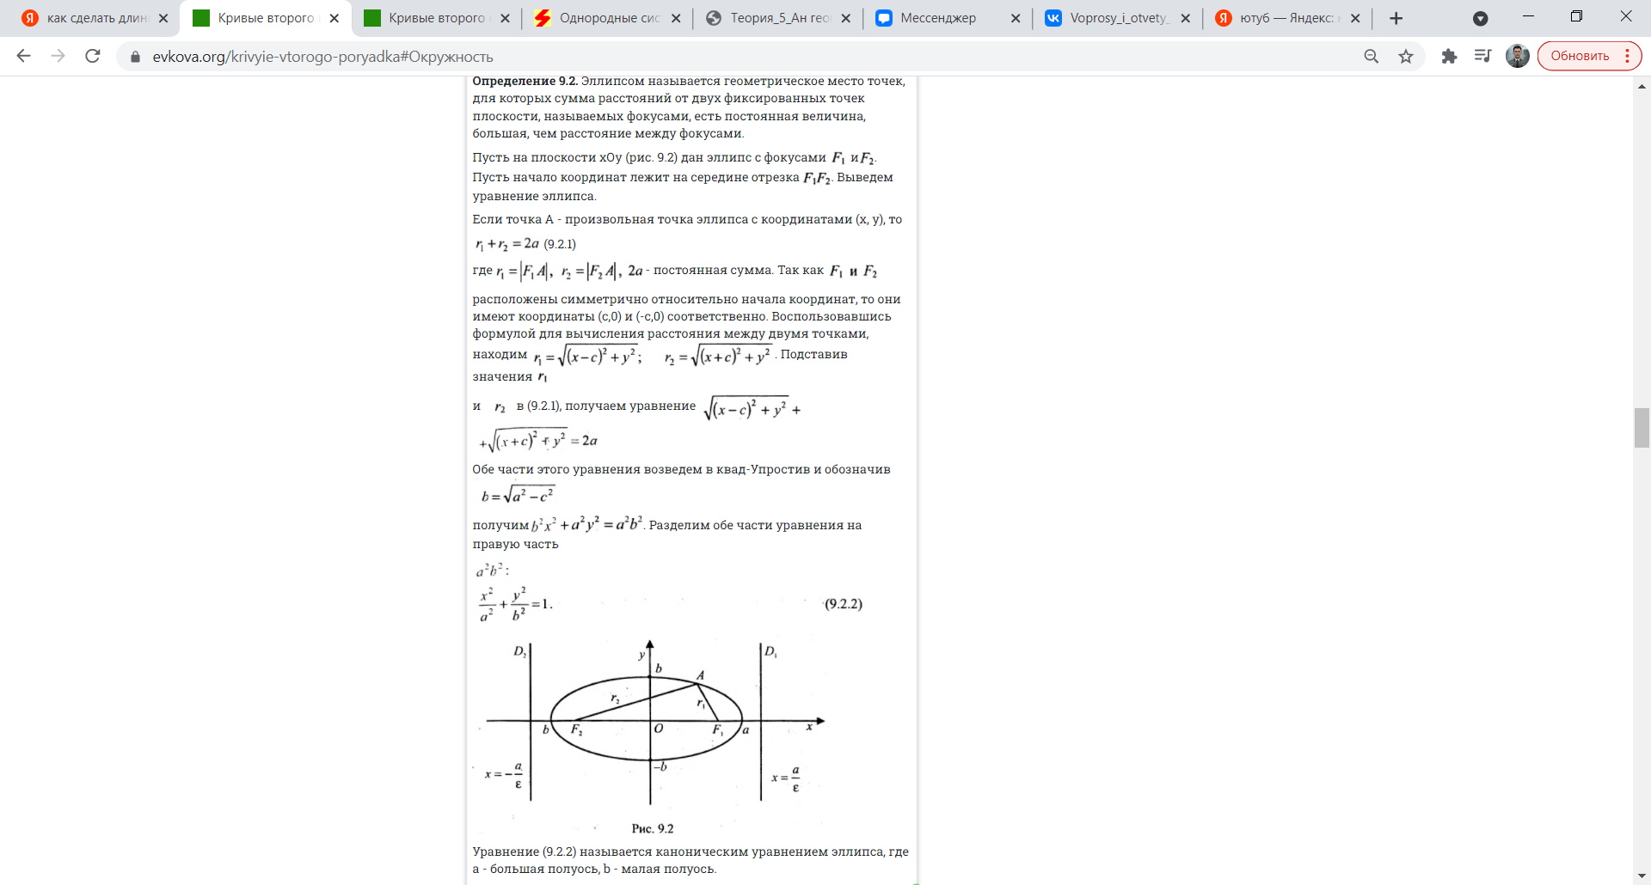

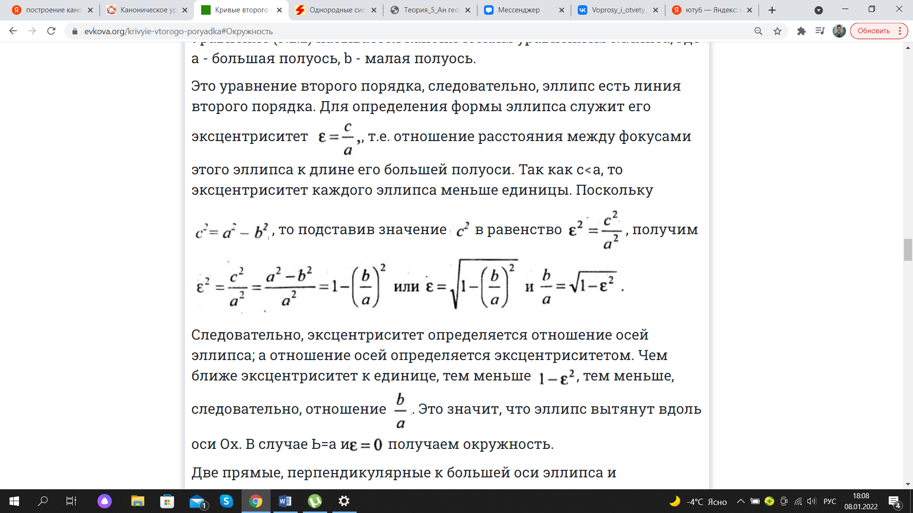

В) Гипербола

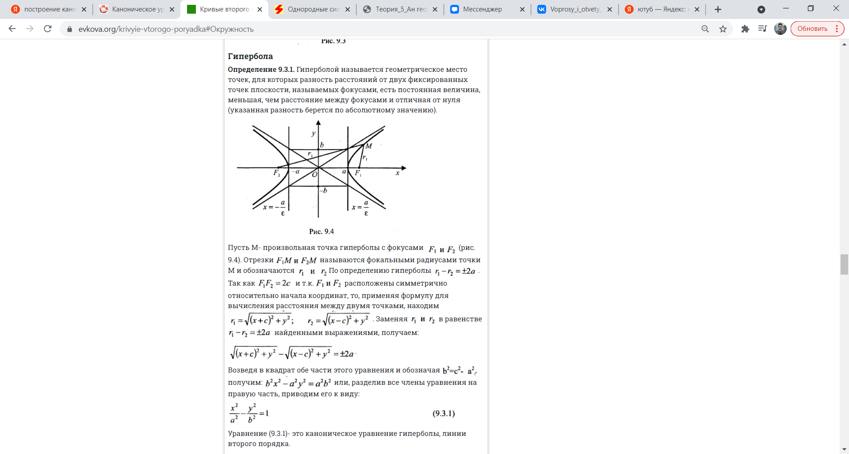

Г) Парабола

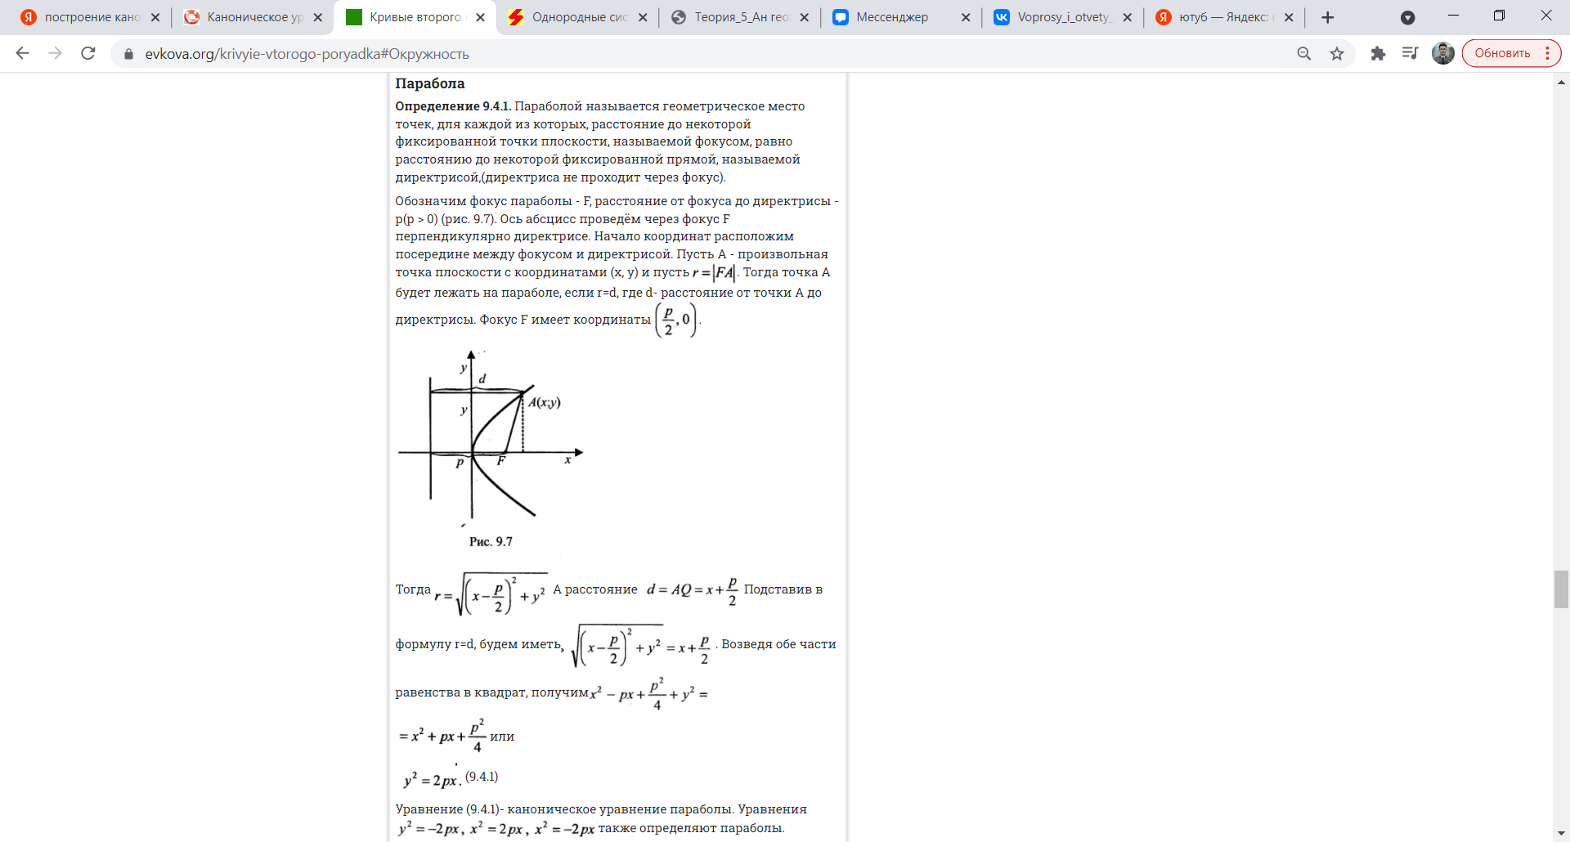

33. Поверхности второго порядка. Метод сечений.

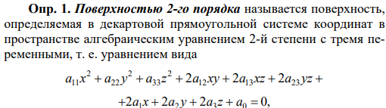



Метод сечений

При изучении формы поверхностей используется метод сечений, который состоит в том, что поверхность рассекают плоскостями и по виду линий пересечения делают вывод о форме самой поверхности. Для простоты в качестве секущих плоскостей рассматривают координатные плоскости и им параллельные.

34. Сфера.

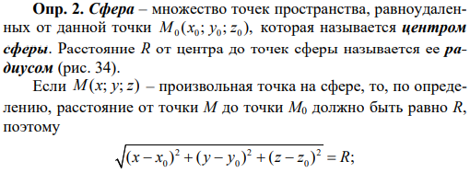

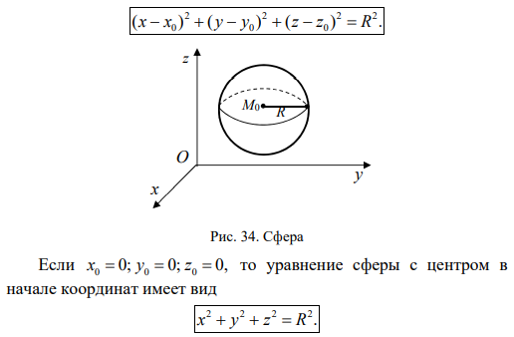

35. Эллипсоид.

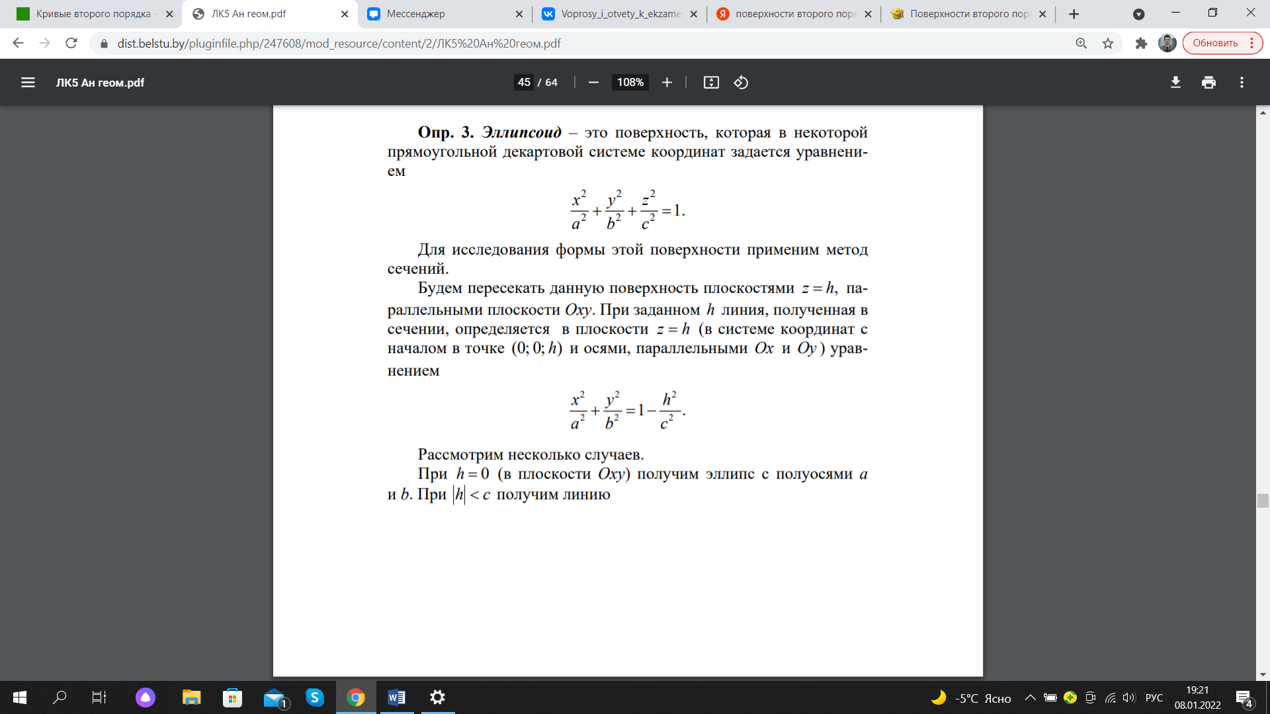

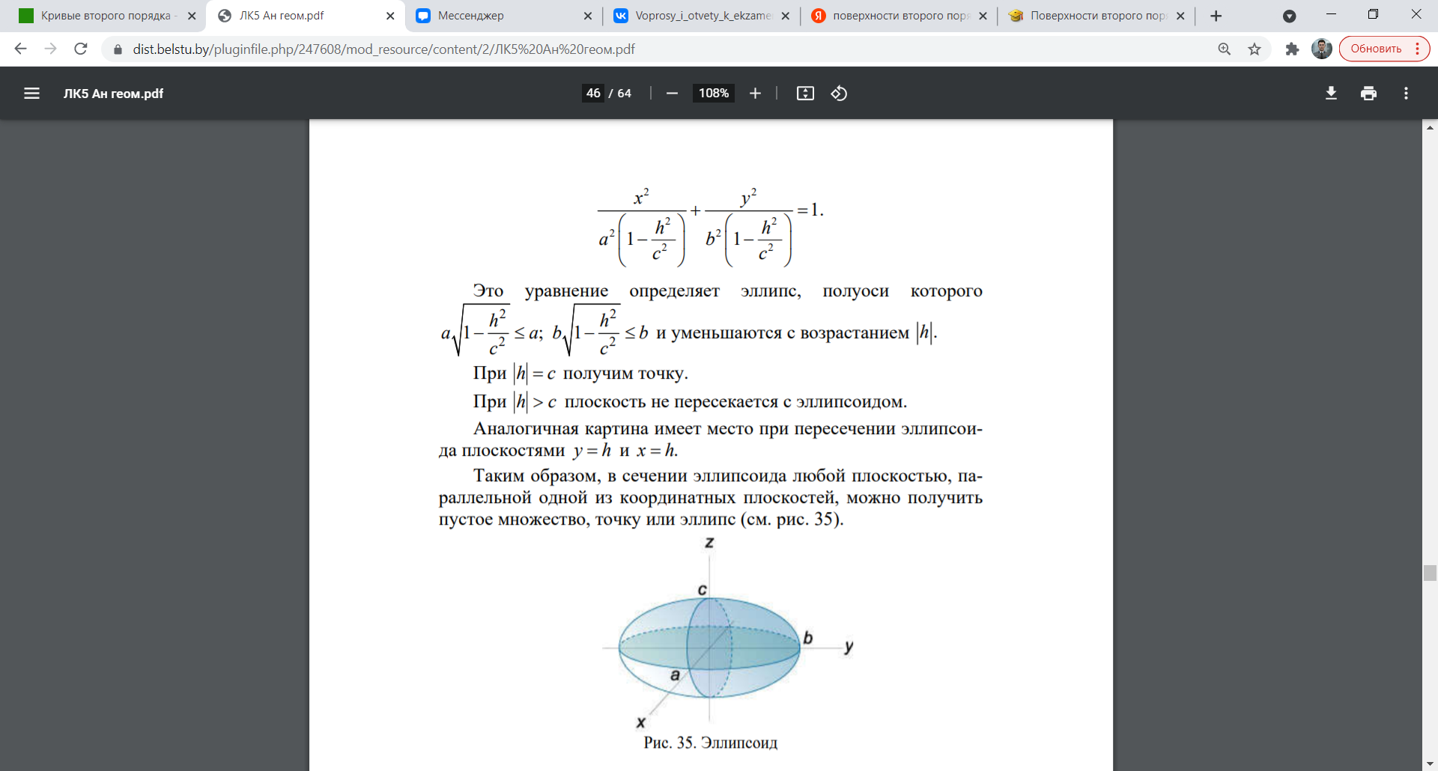

36. Однополостный гиперболоид.

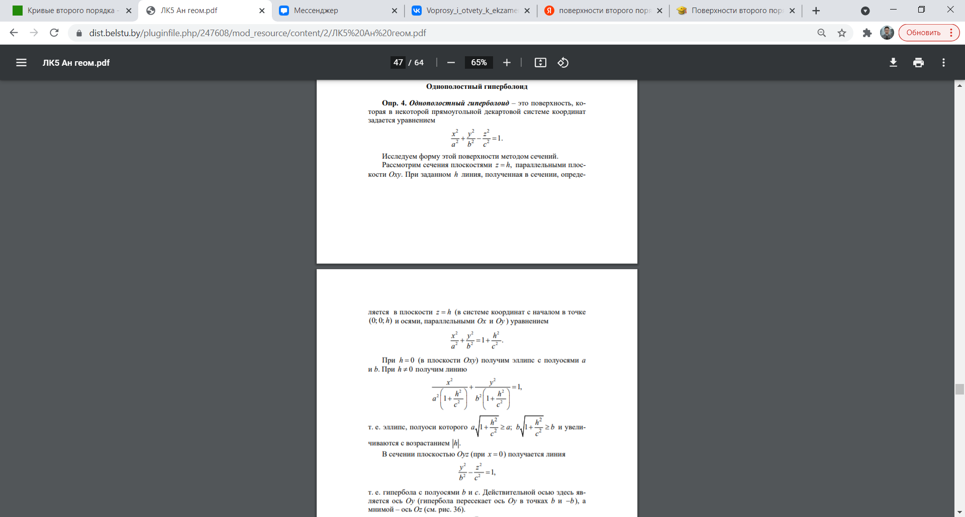

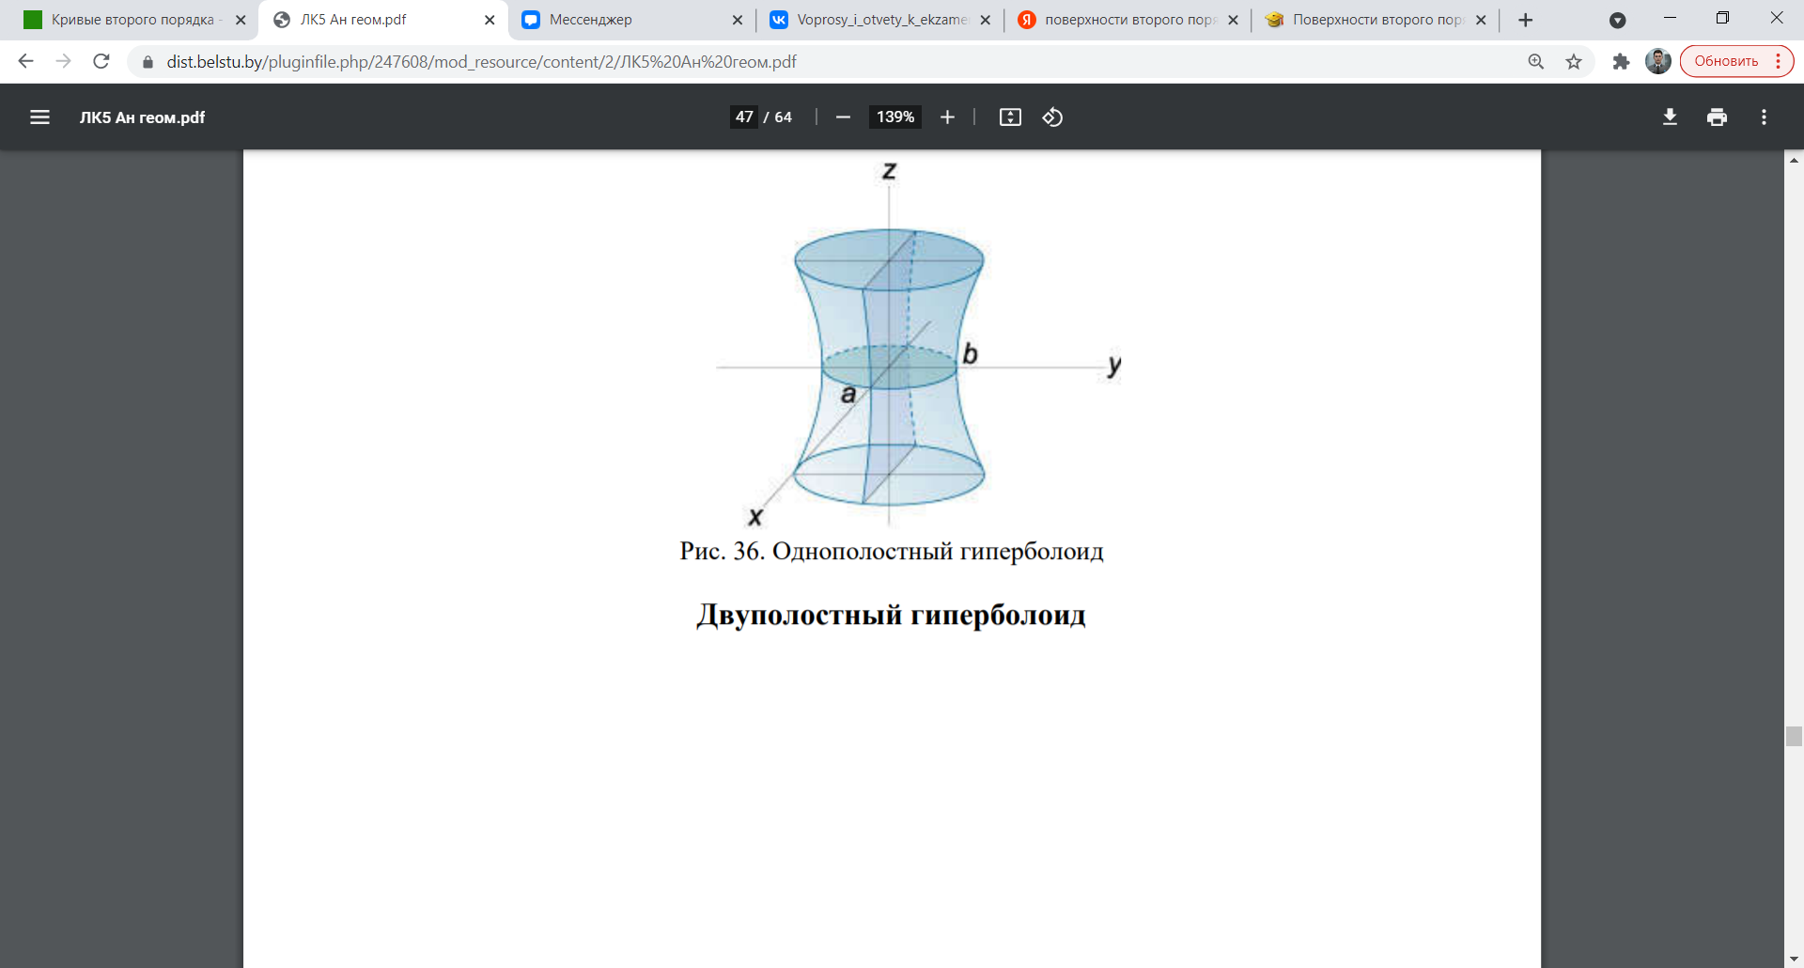

37. Двуполостный гиперболоид.

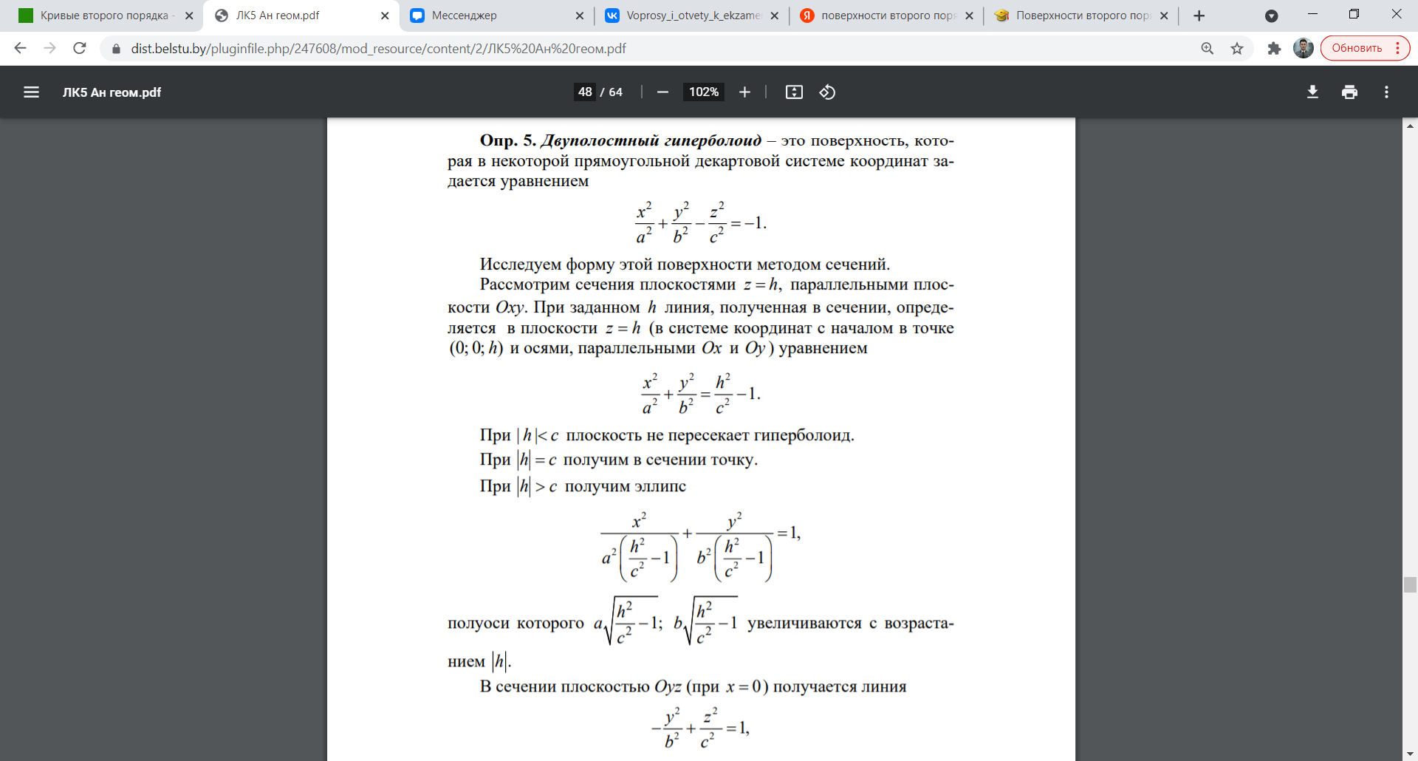

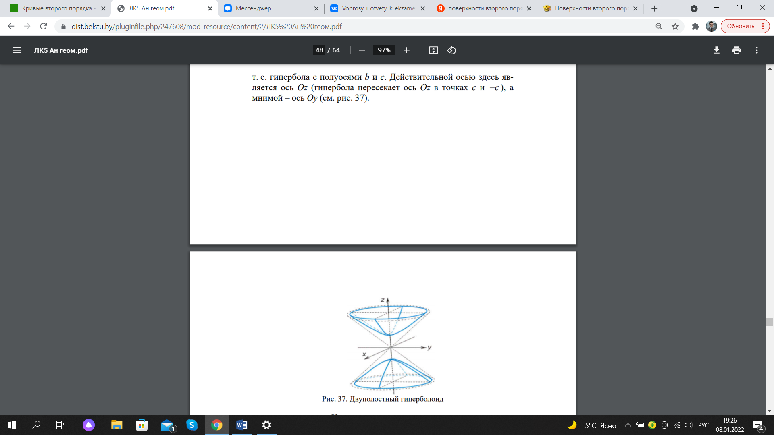

38. Коническая поверхность.

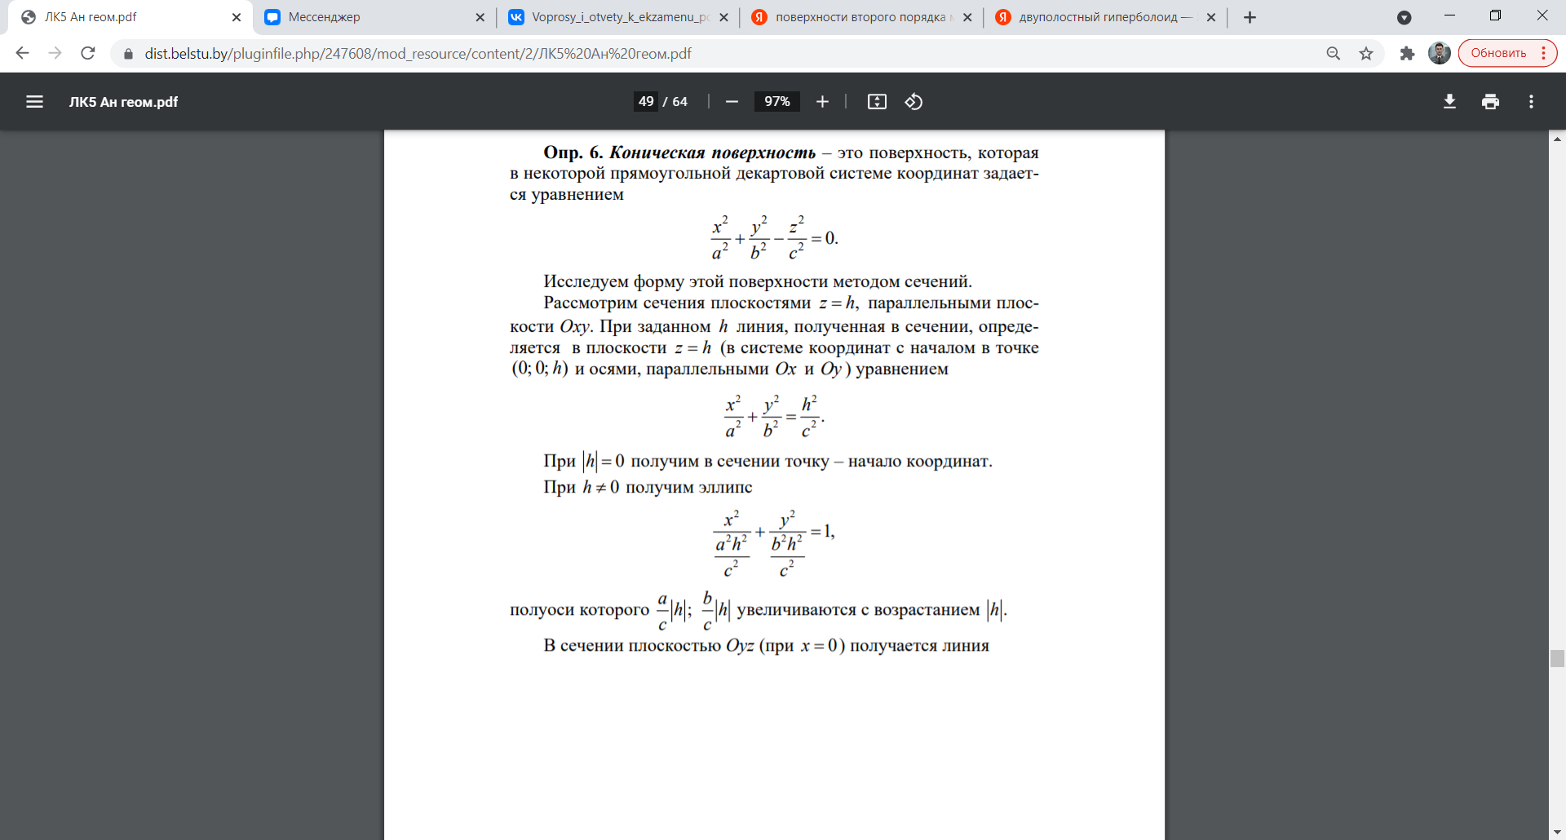

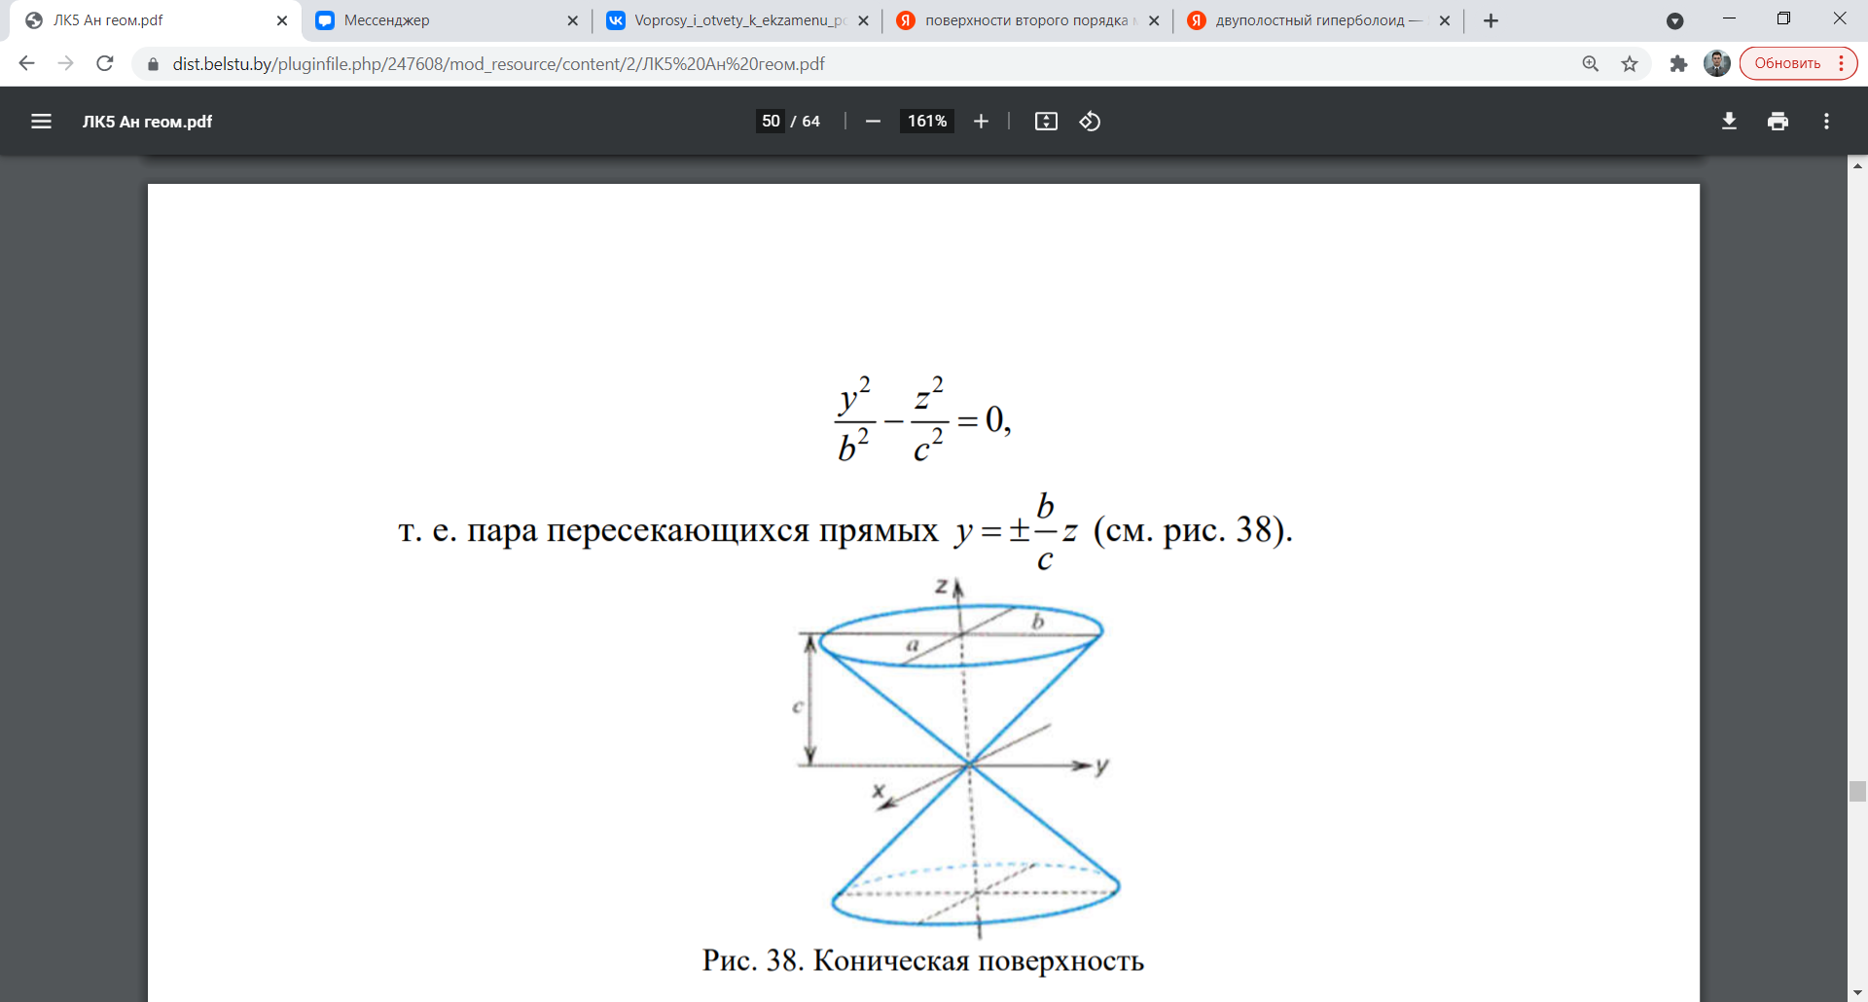

39. Эллиптический параболоид.

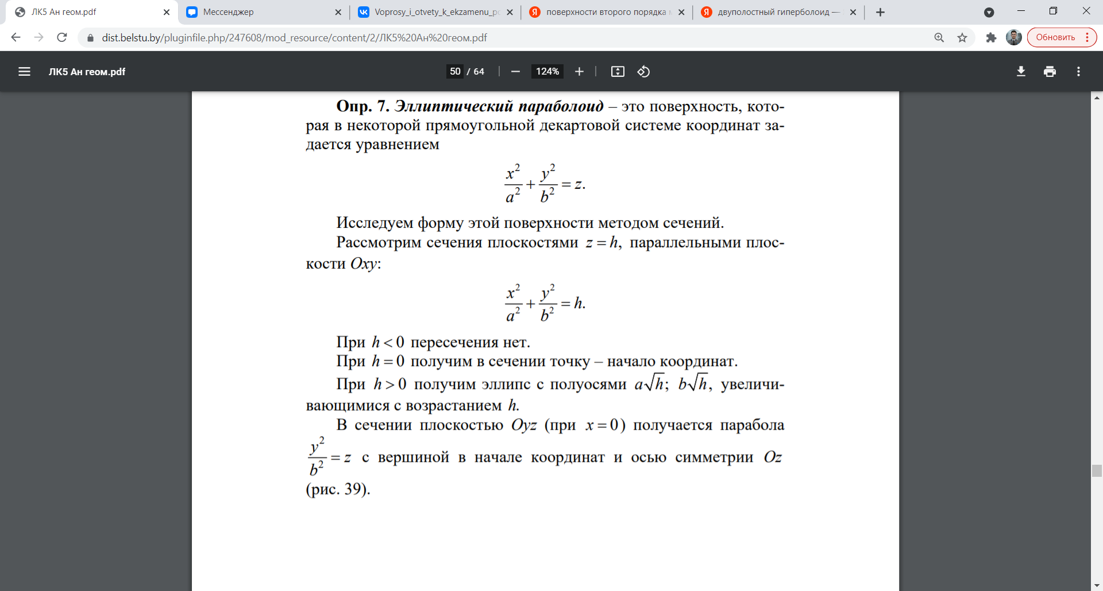

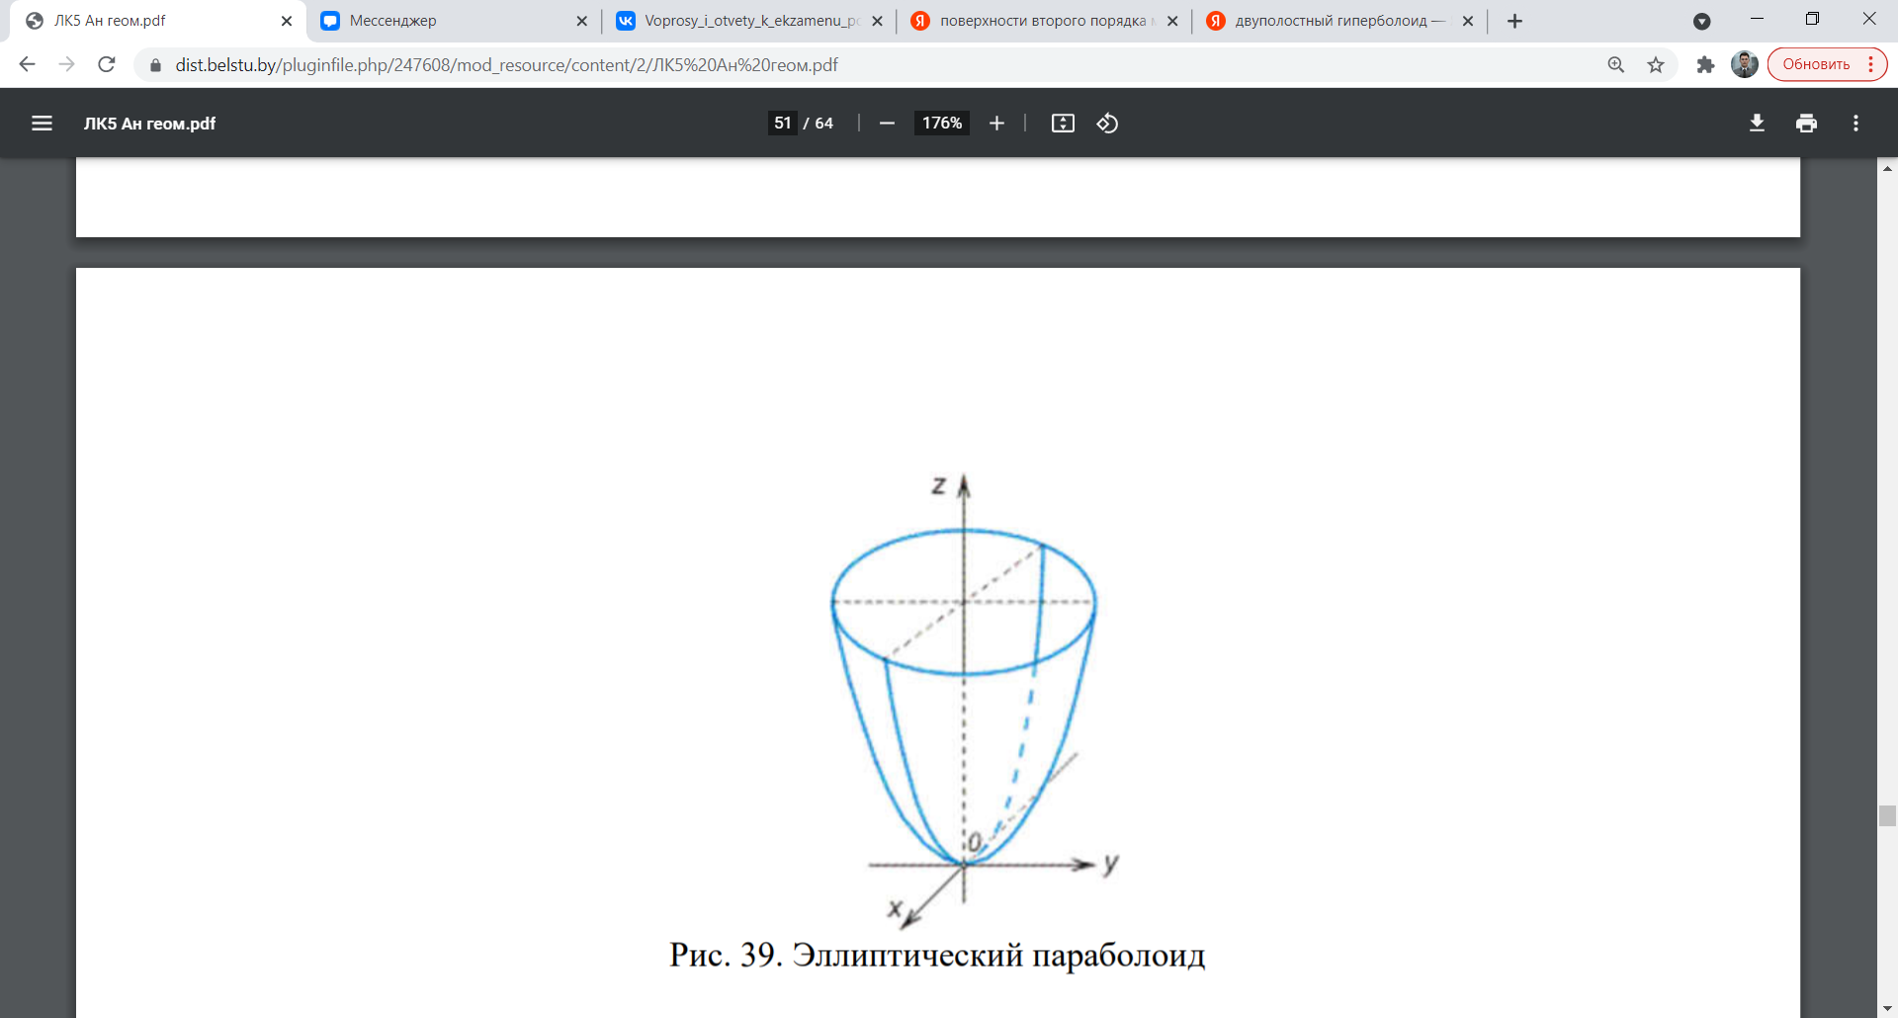

40. Гиперболический параболоид

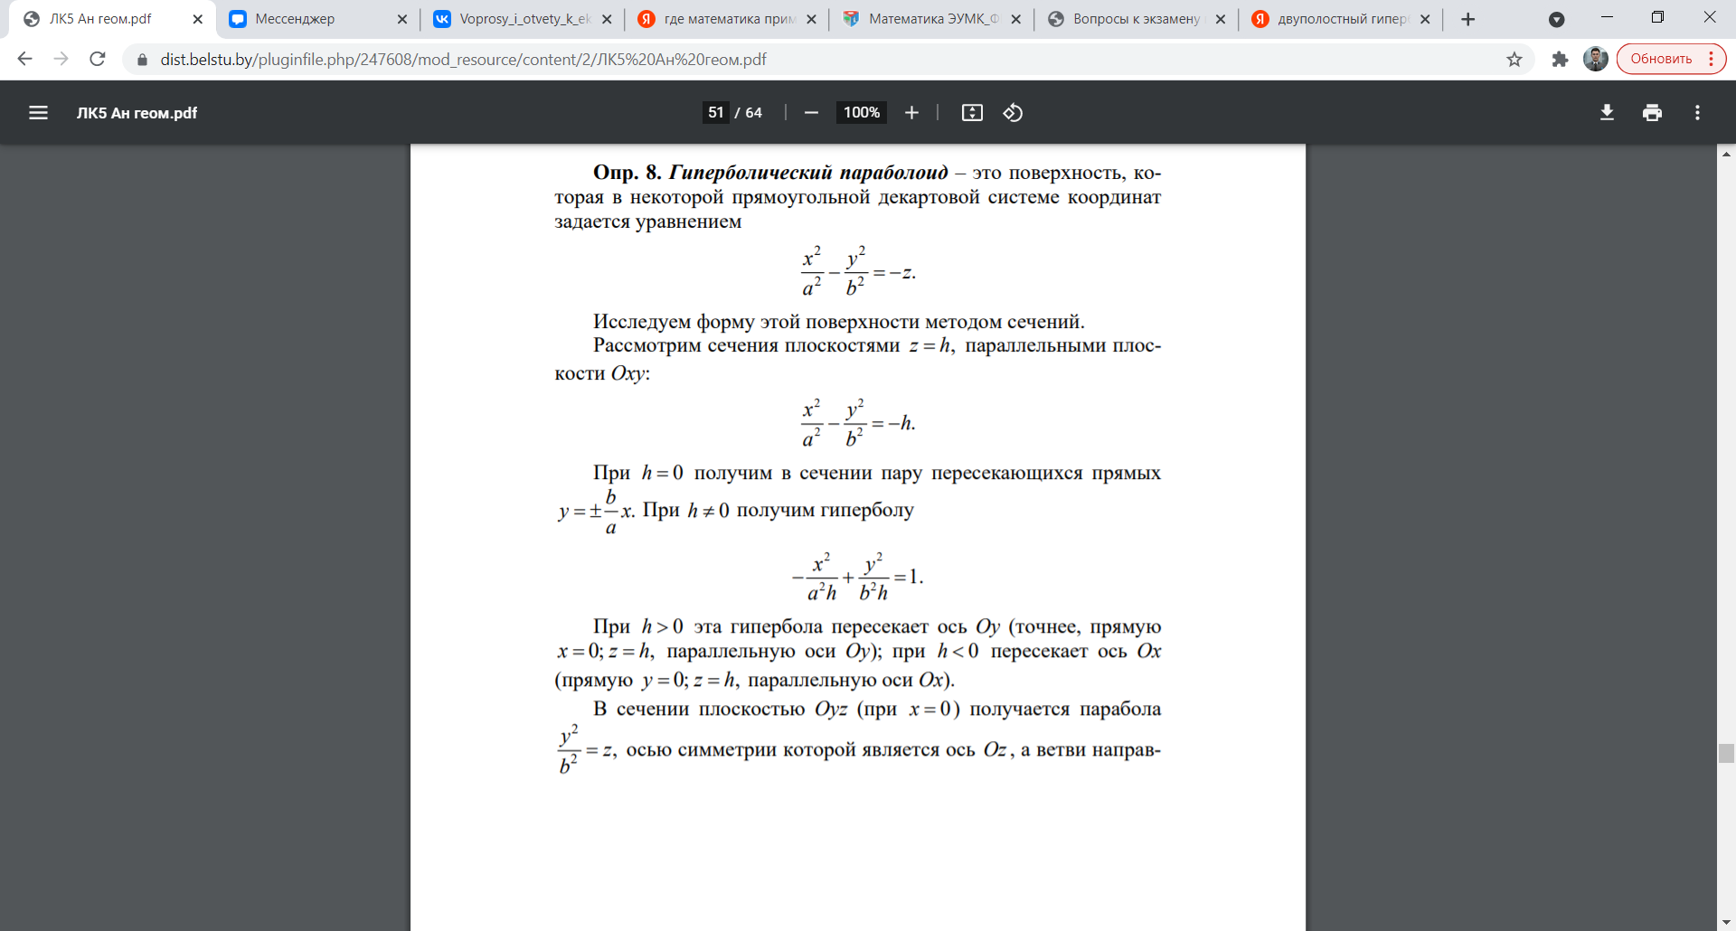

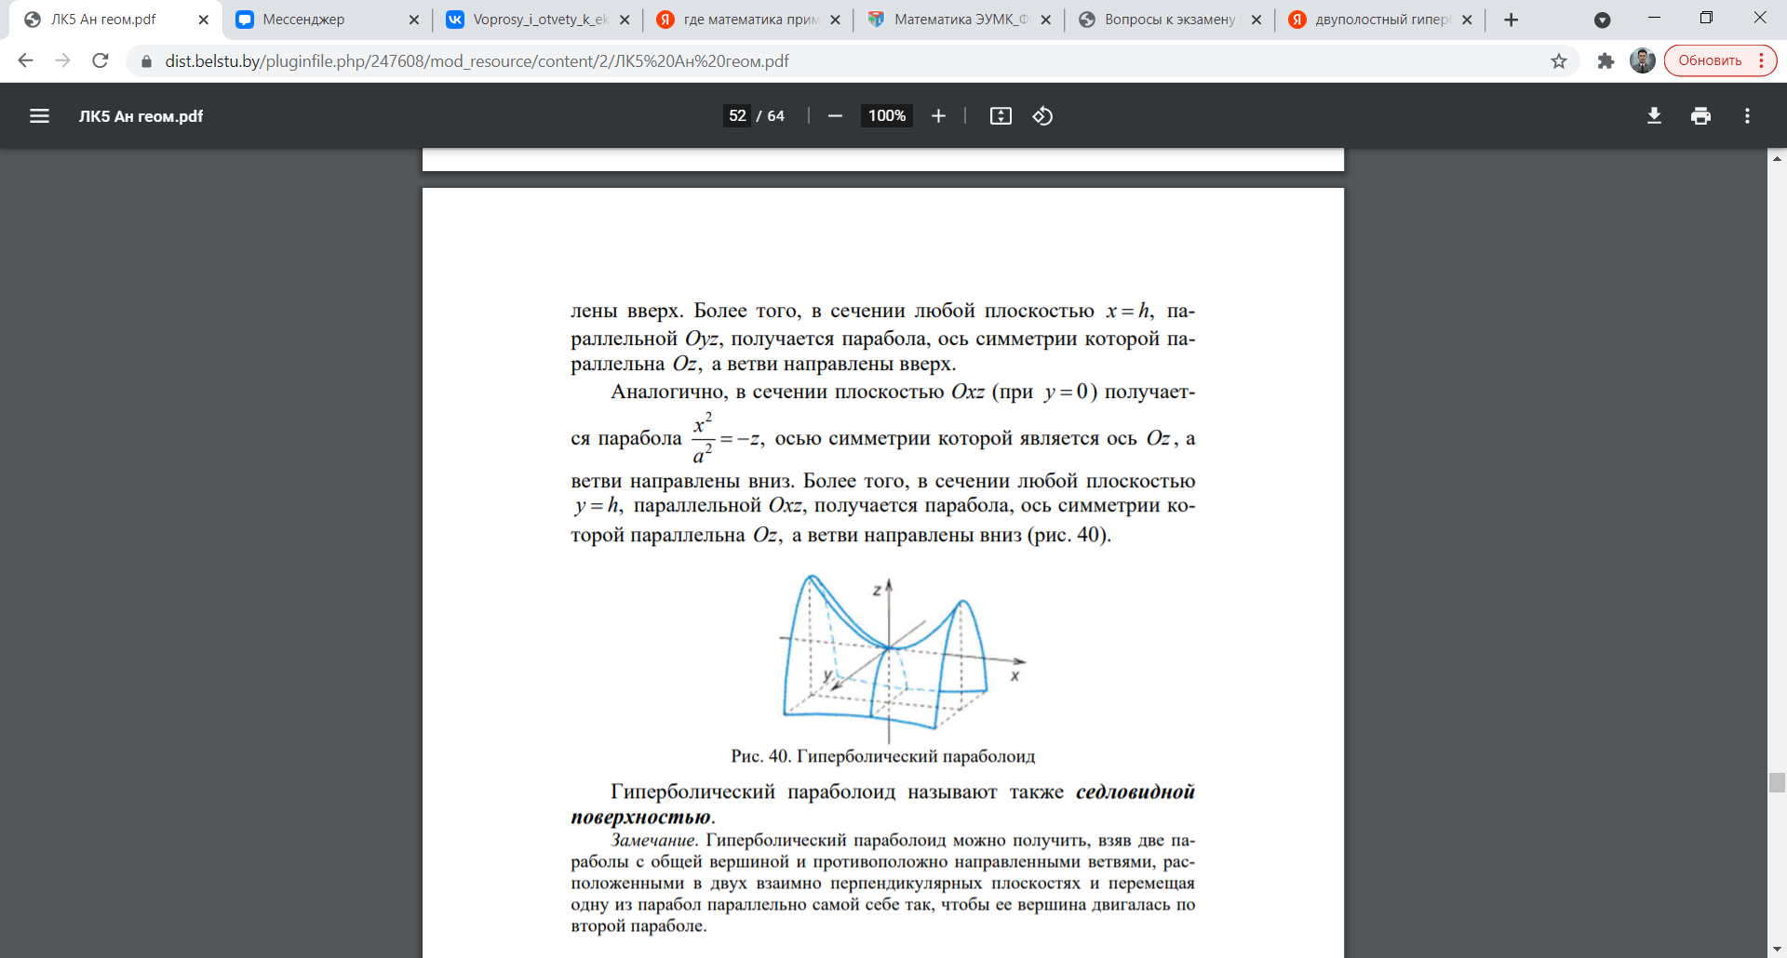

41. Цилиндрические поверхности.

Цилиндрическая поверхность – это поверхность, которую описывает прямая (образующая), которая, оставаясь параллельно самой себе, движется вдоль некоторой кривой, называемой направляющей. По названию направляющей получают свое название и цилиндры.

Если образующая параллельна какой-либо оси координат, то каноническое уравнение цилиндра не содержит в уравнении соответствующую переменную. В этом случае уравнение цилиндра повторяет уравнение своей направляющей.

Для построения цилиндра нужно построить направляющую в той плоскости, в которой она задана, а затем «тянуть» эту линию вдоль той оси, координата которой отсутствует в уравнении.

Признак уравнения цилиндрической поверхности: в уравнении отсутствует одна из трех переменных

А) Эллиптический цилиндр:

(направляющей является эллипс, образующая параллельна оси Oz)

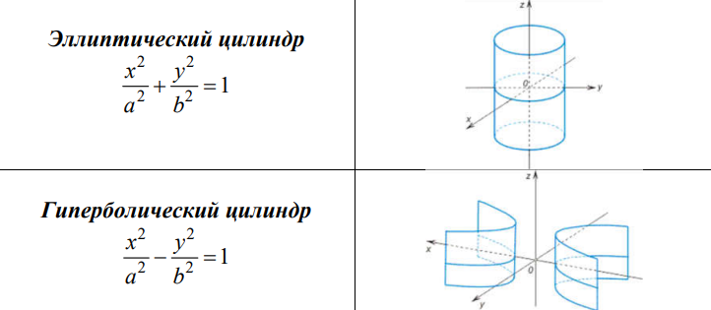

Б) Гиперболический цилиндр:

(направляющей является гипербола, образующая параллельна оси Oz);



В) Параболический цилиндр:

(направляющей является парабола, образующая параллельна оси Oz).

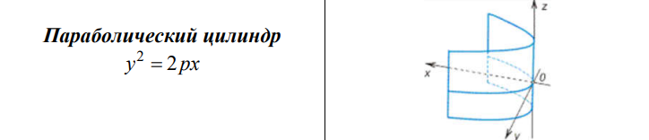

Если направляющей является пара пересекающихся (параллельных, совпадающих) прямых, то соответствующая им цилиндрическая поверхность представляет собой пару пересекающихся (параллельных, совпадающих) плоскостей:

- Уравнение пары пересекающихся плоскостей

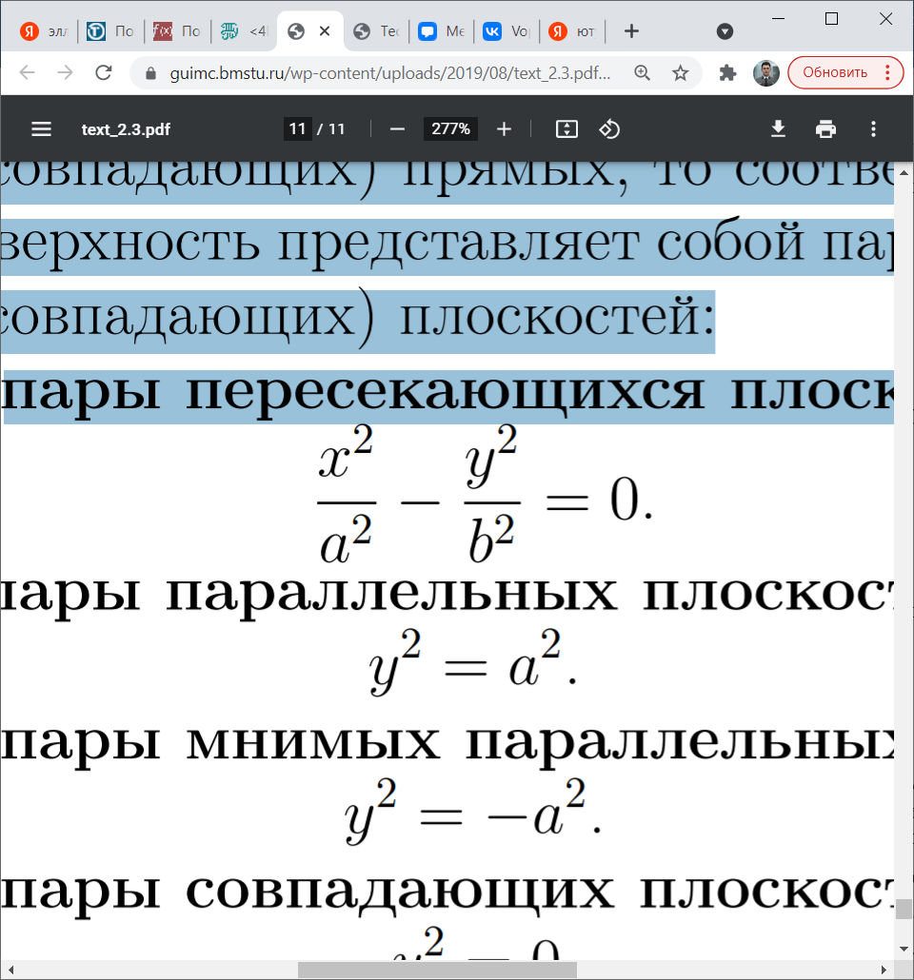

- Уравнение пары параллельных плоскостей

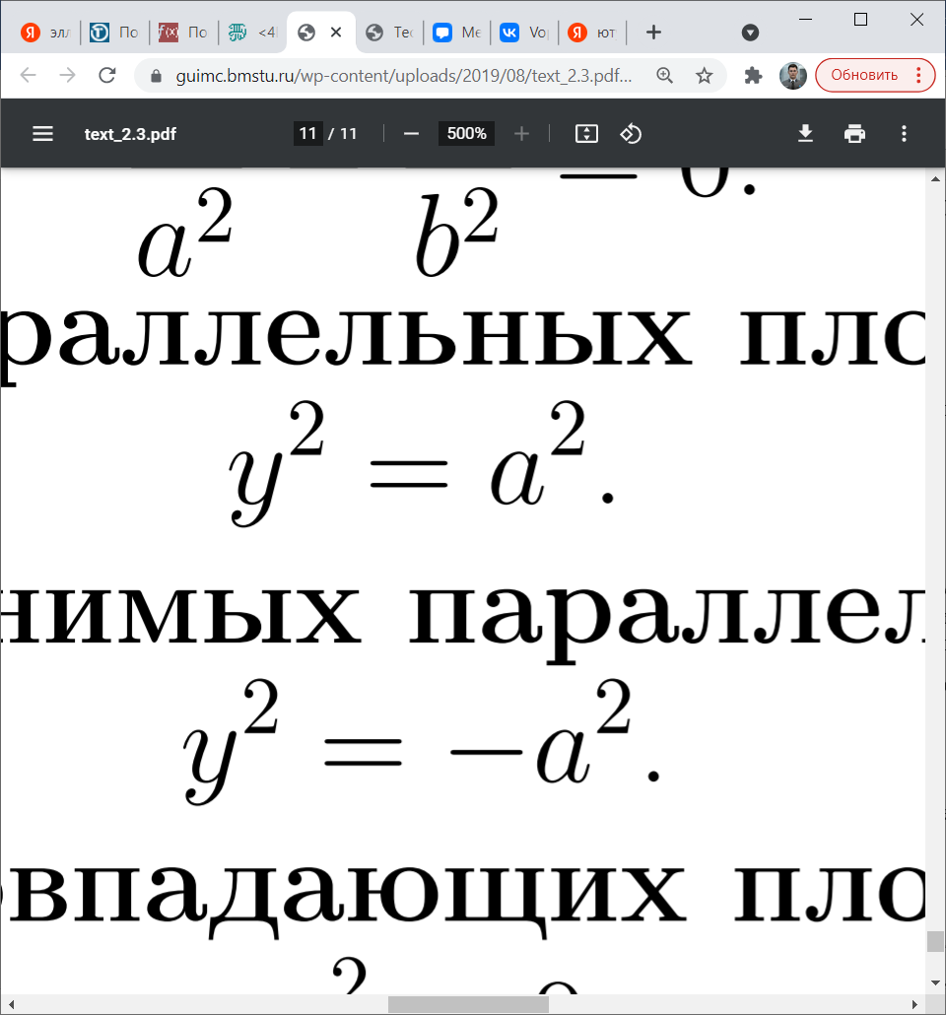

- Уравнение пары мнимых параллельных плоскостей

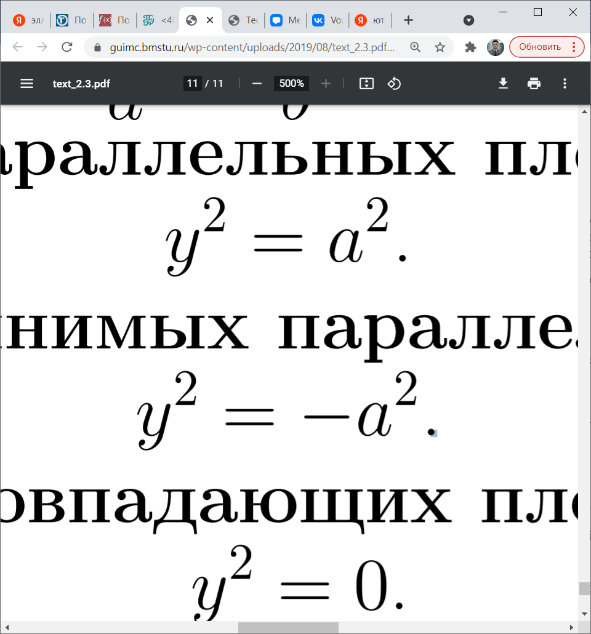

- Уравнение пары совпадающих плоскостей

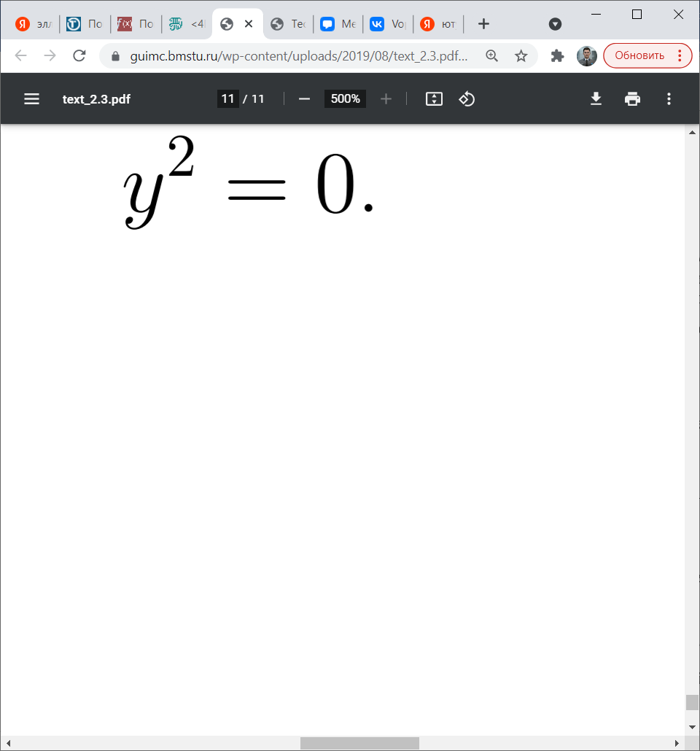

42. Способы образования поверхностей.

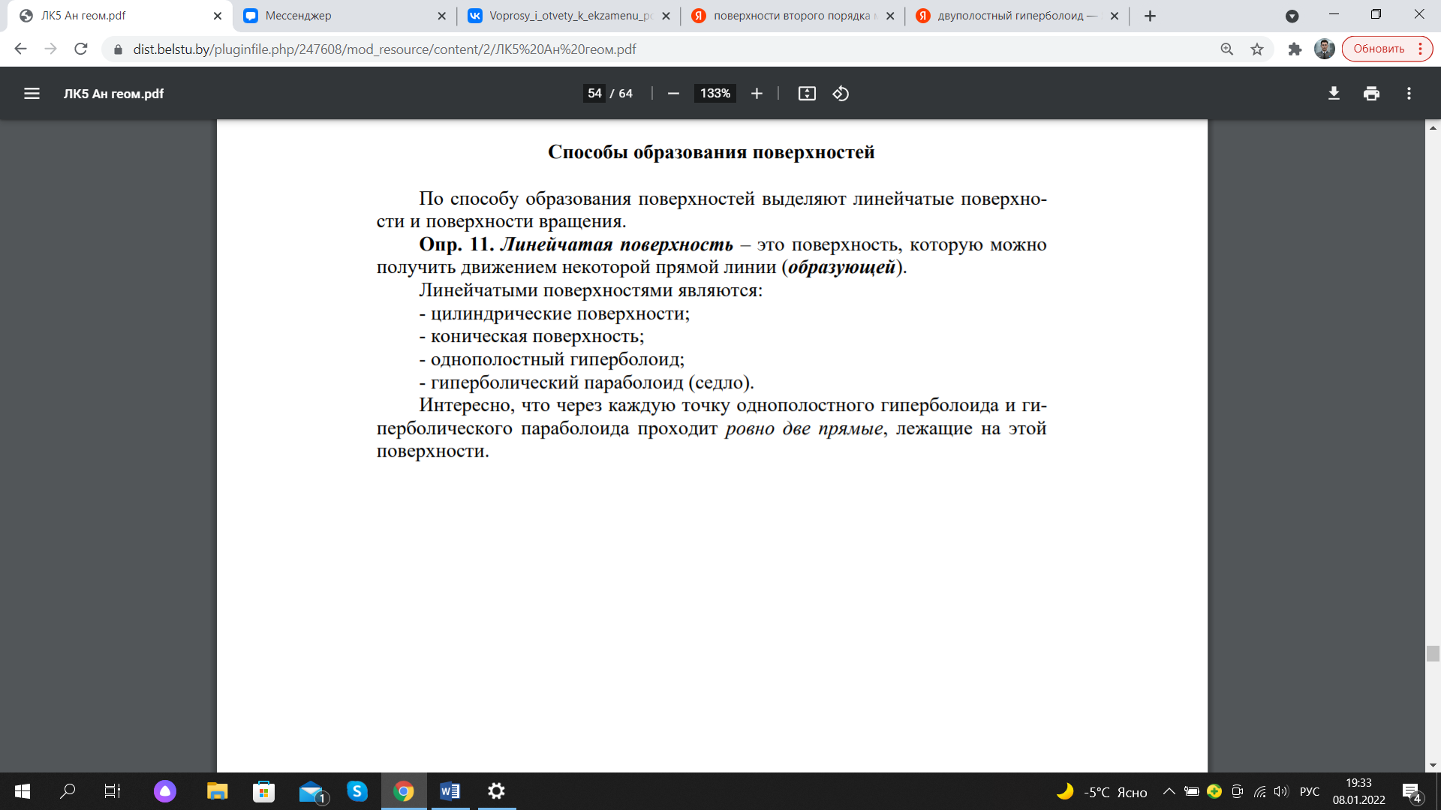

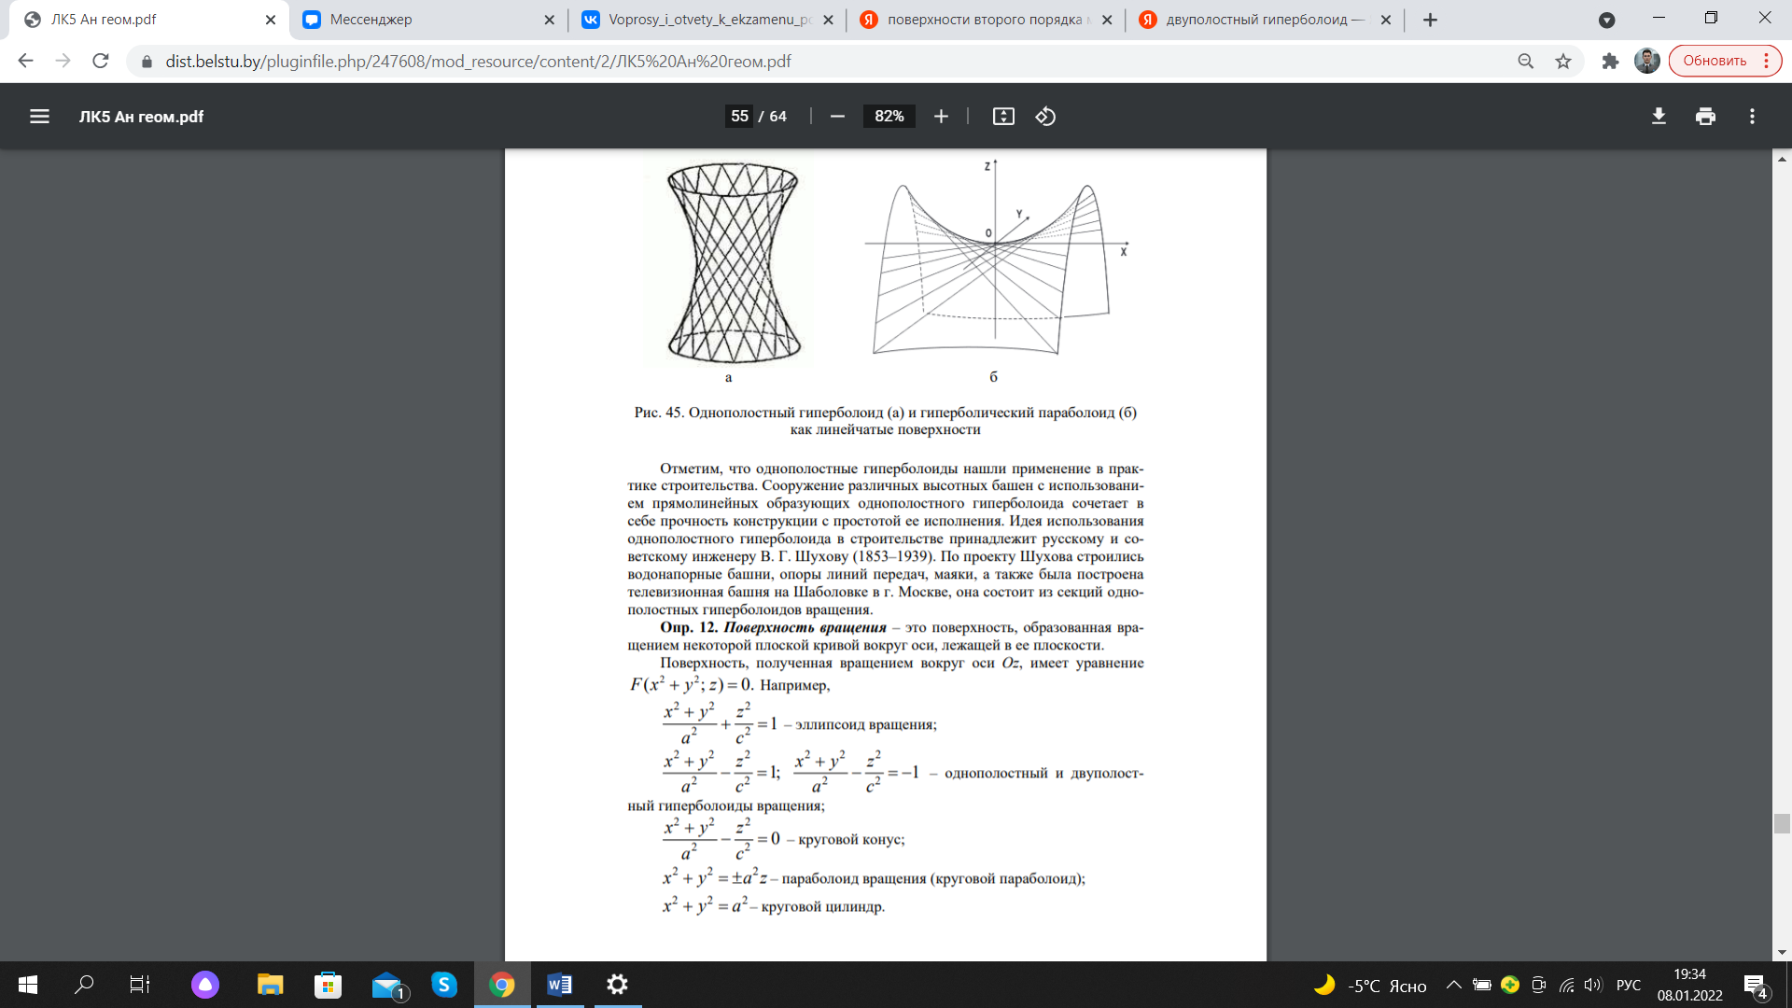

43. Криволинейные системы координат на плоскости и в пространстве.

1. Полярная система координат на плоскости:

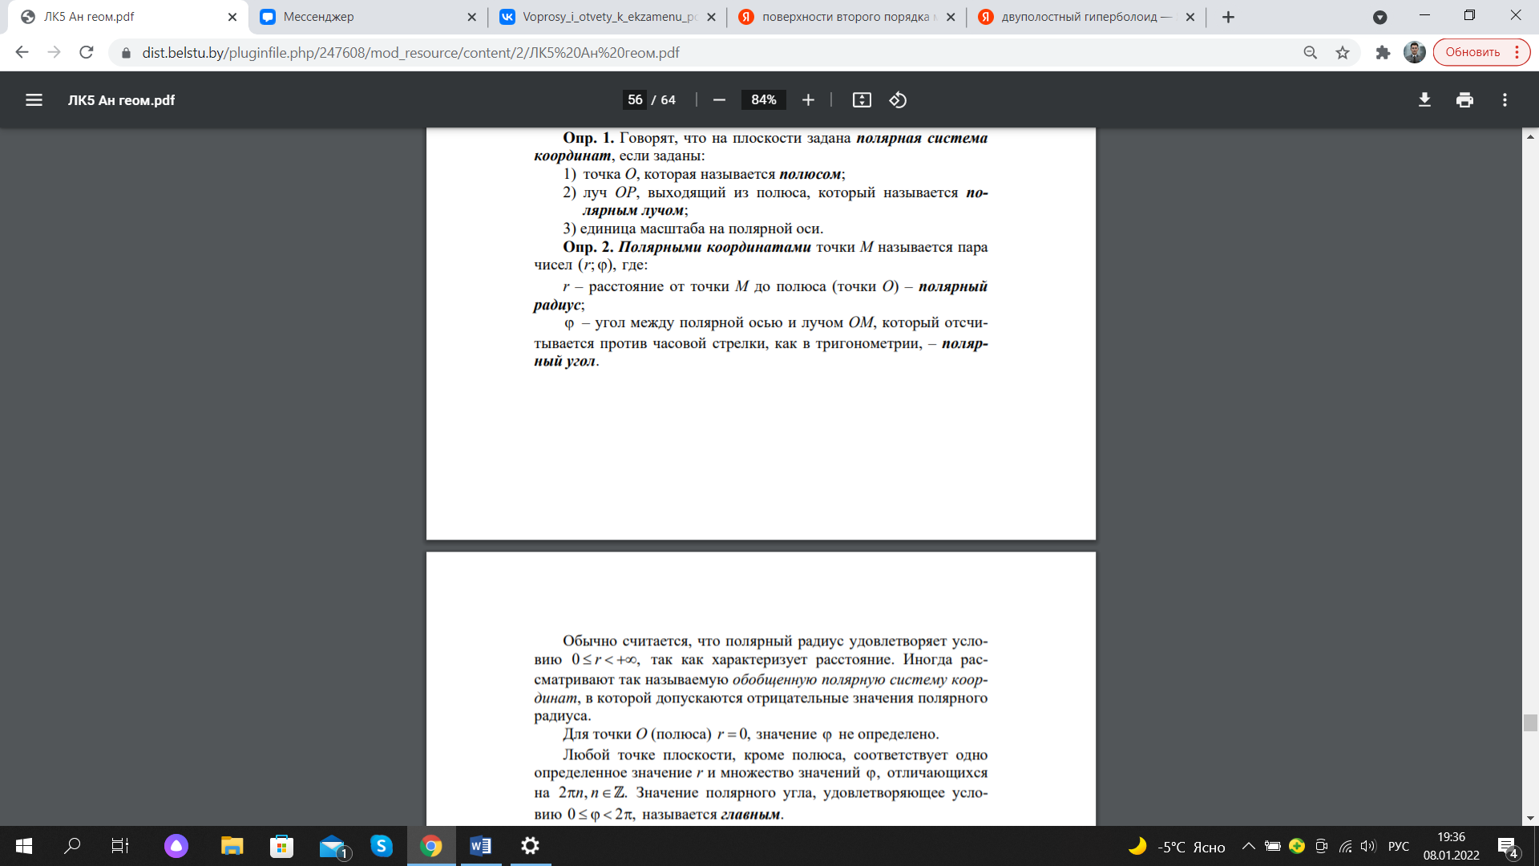

2. Цилиндрическая система координат в пространстве:

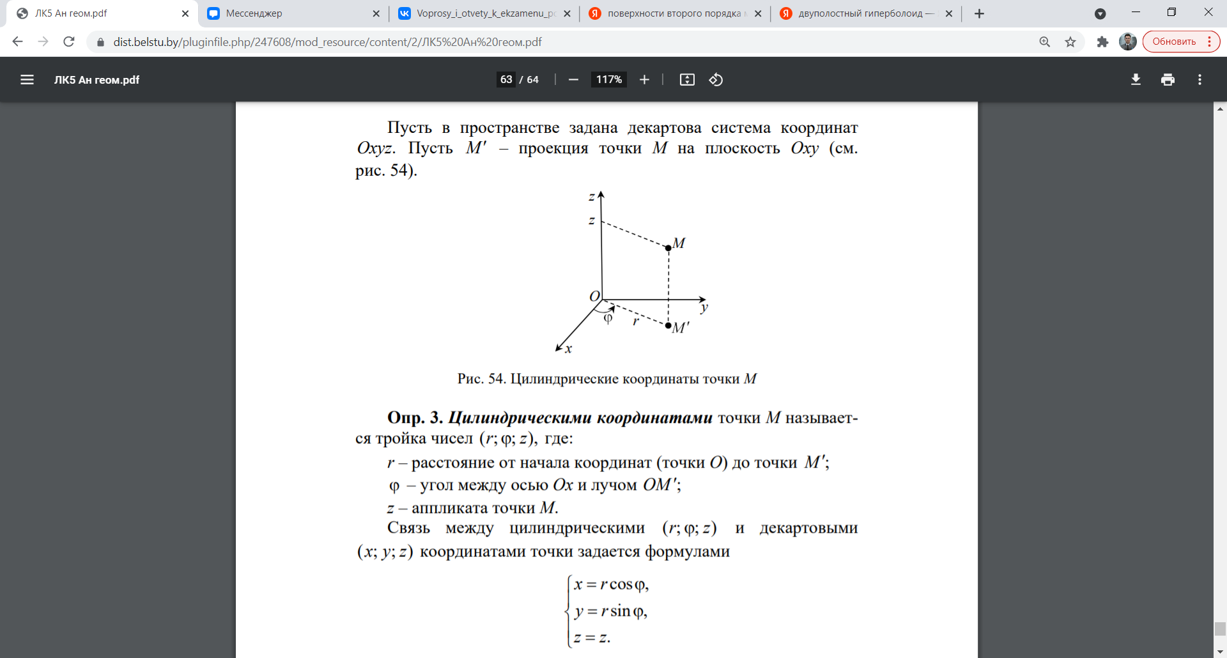

3. Сферическая система координат в пространстве:

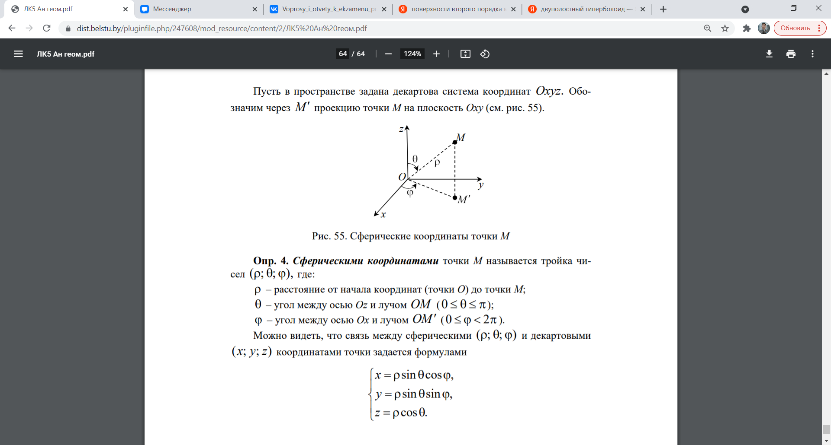

44. Линейные пространства: определение и примеры.

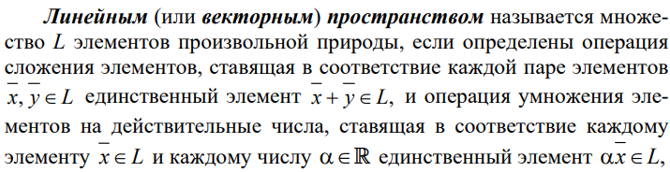

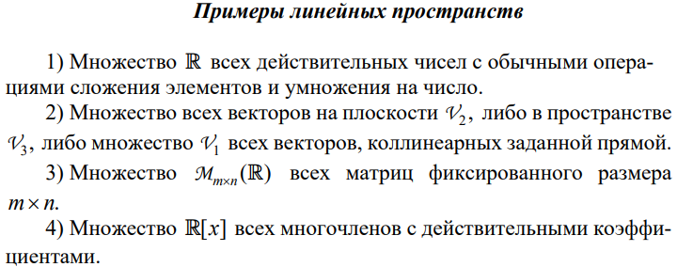

45. Свойства линейных пространств.

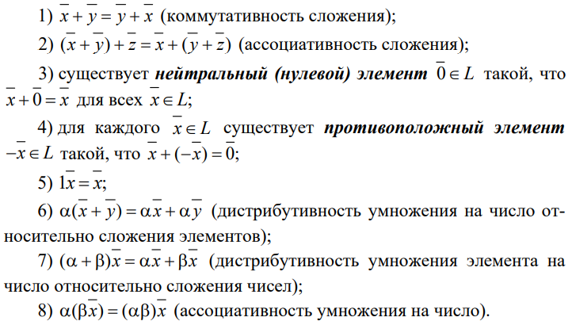

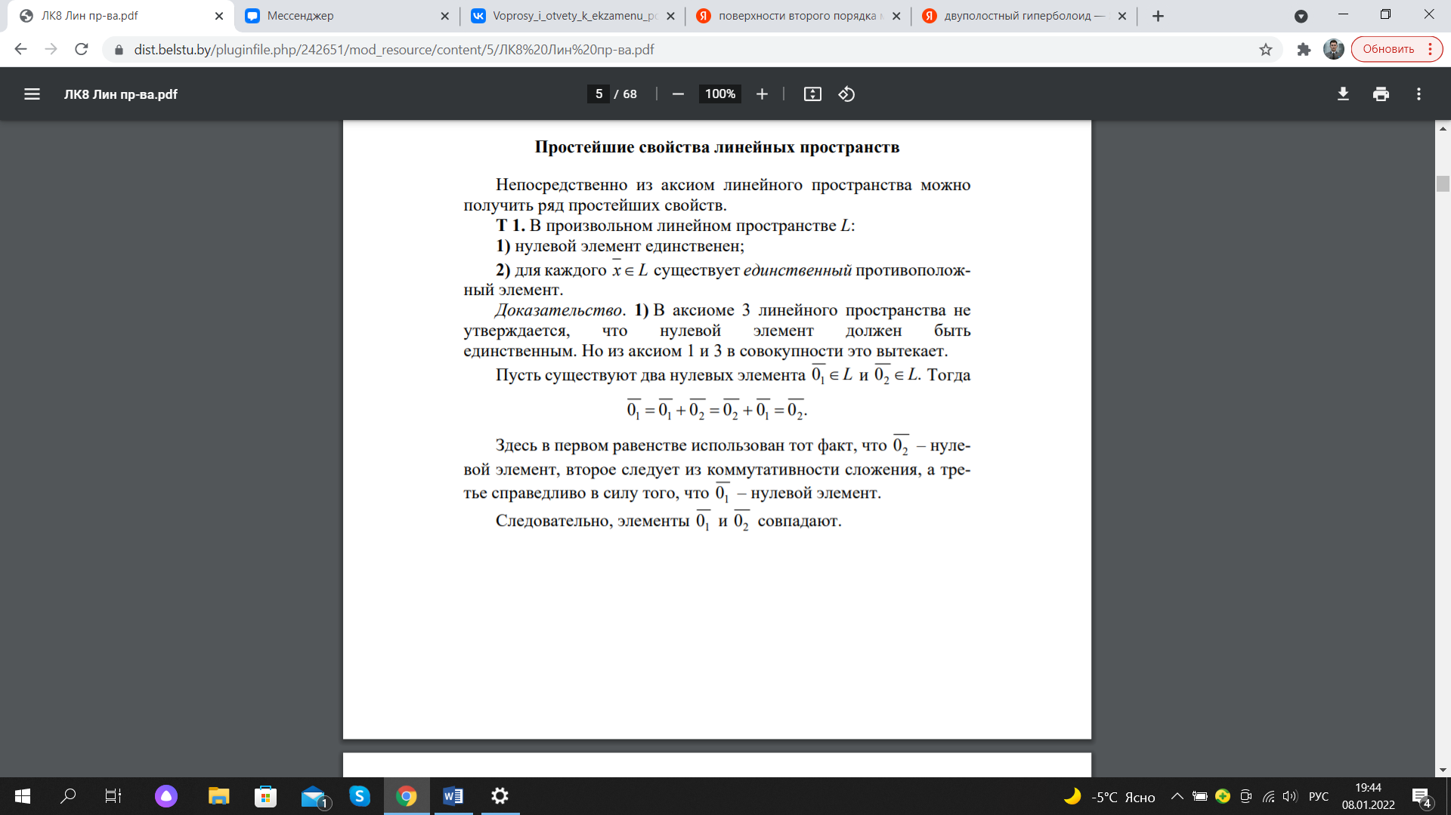

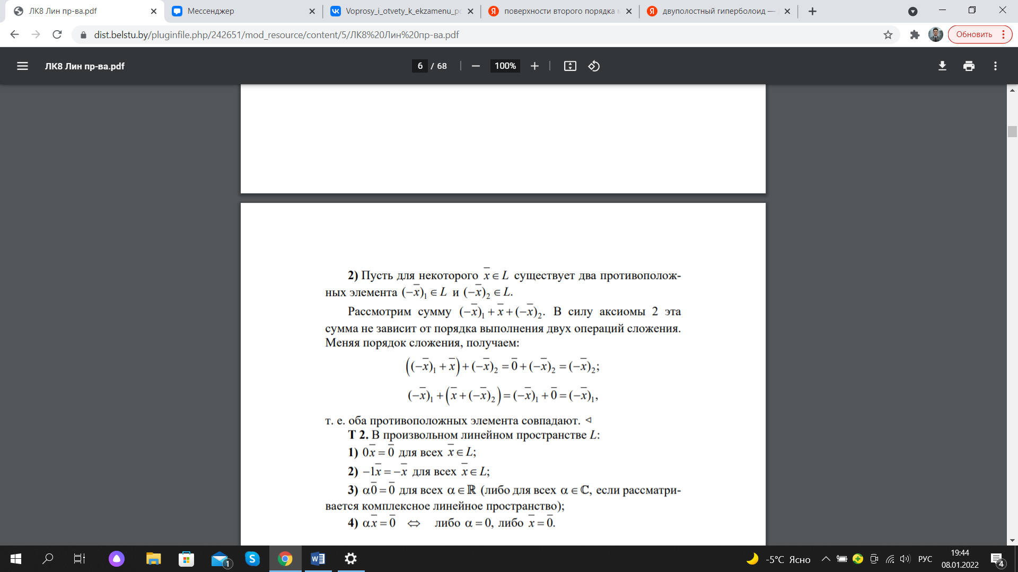

46. Понятия линейной зависимости и линейной независимости элементов линейного пространства.

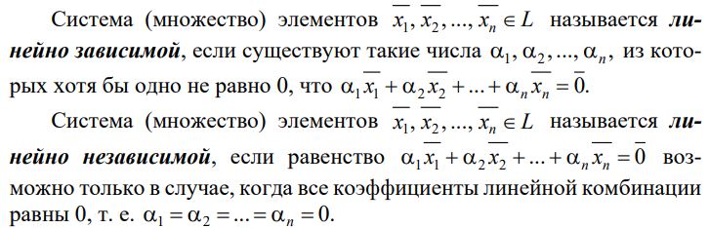

47.Свойства линейно зависимых и линейно независимых систем элементов.

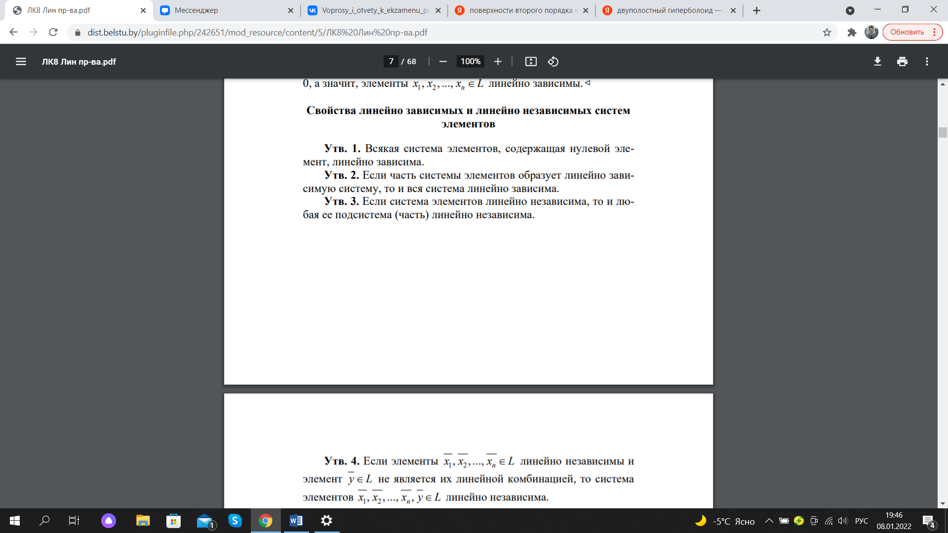

48. Размерность и базис линейного пространства.

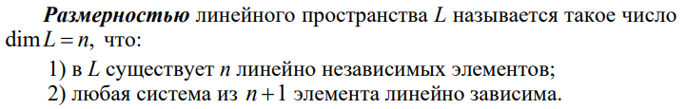

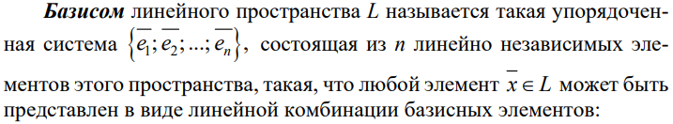

49.Преобразование координат вектора при изменении базиса в линейном пространстве. Матрица перехода.

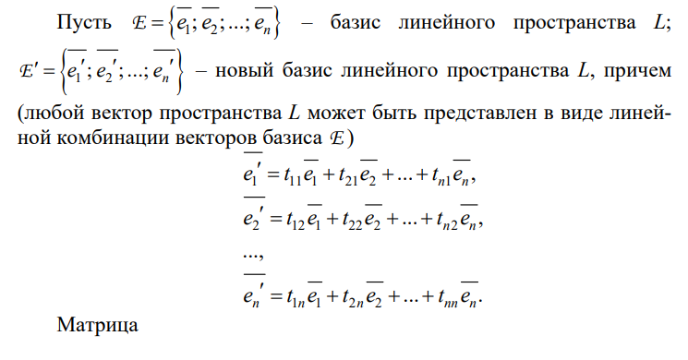

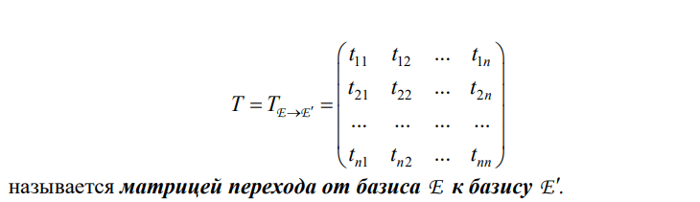

50. Изоморфизм линейных пространств.

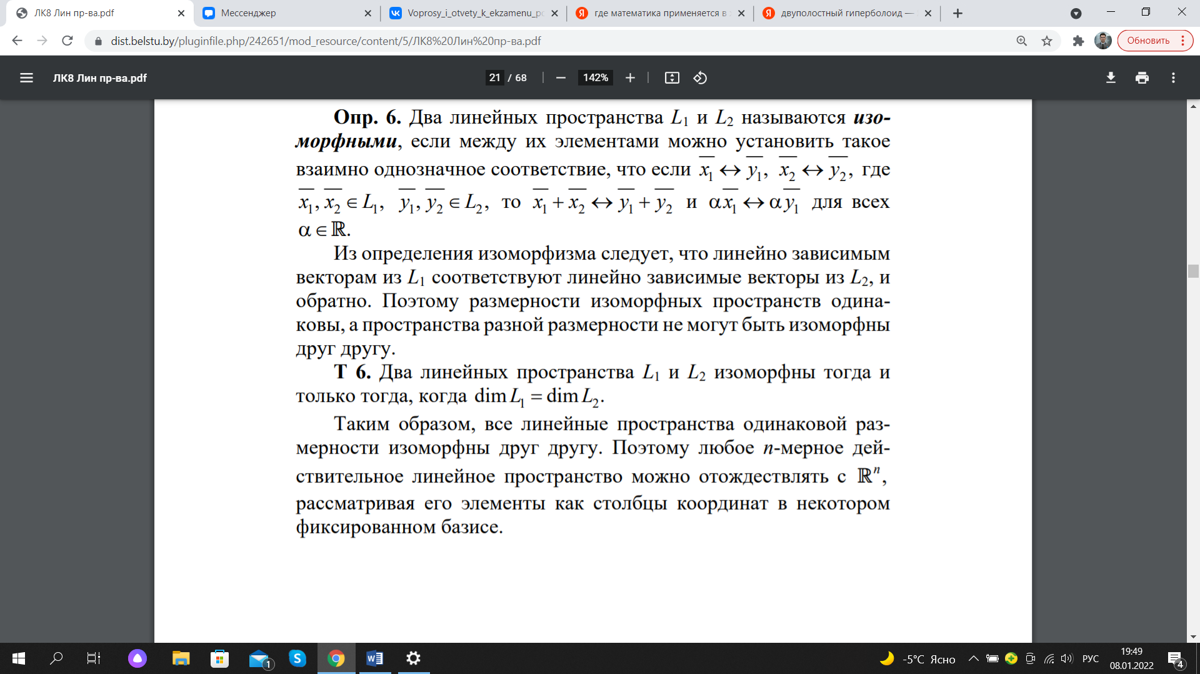

51.Подпространства линейных пространств.

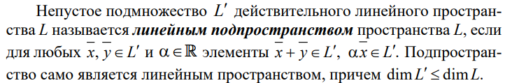

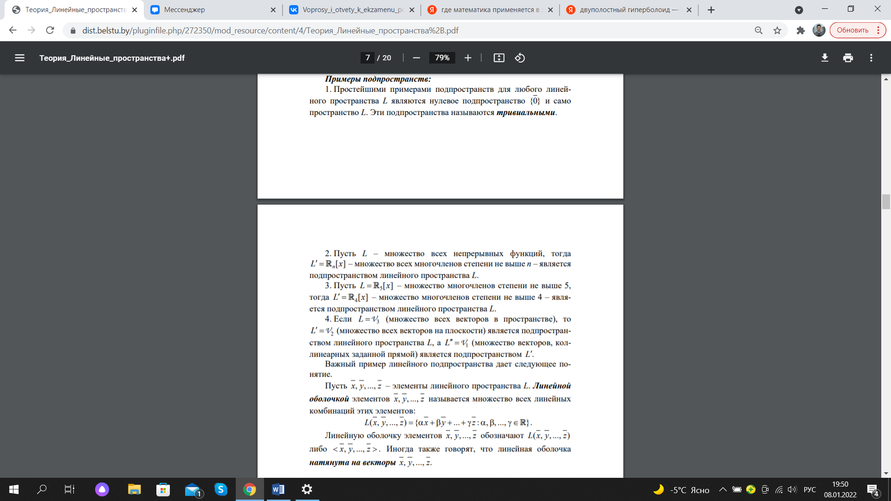

52. Операции над подпространствами.

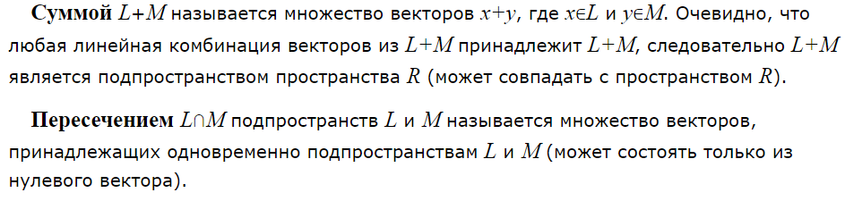

53.Линейные операторы.

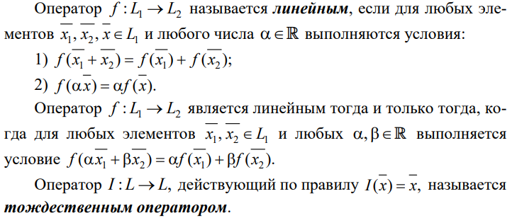

54. Действия с линейными операторами. Обратный оператор.

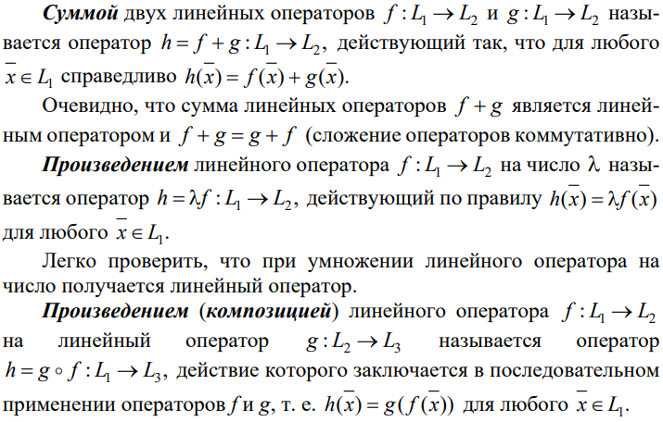

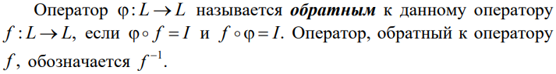

55.Матрицы линейных операторов.

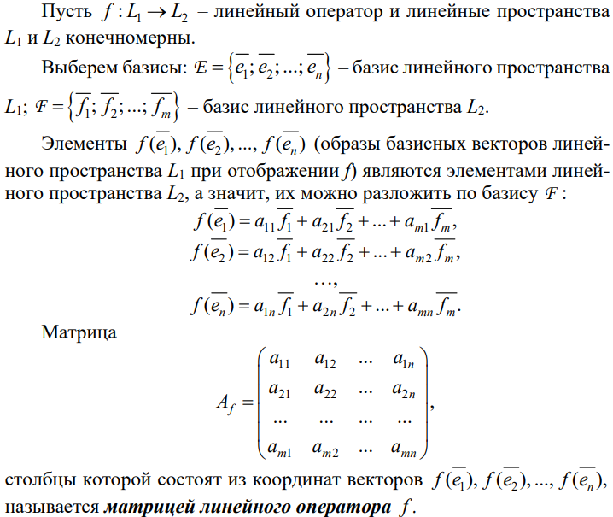

56.Преобразование матрицы линейного оператора при изменении базиса.

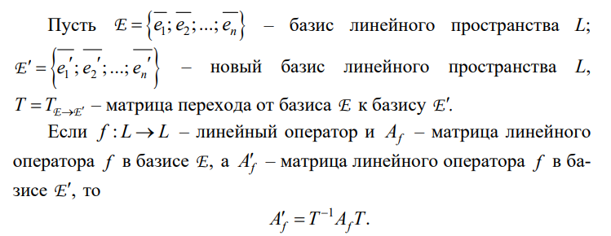

57. Собственные значения и собственные векторы линейного оператора.

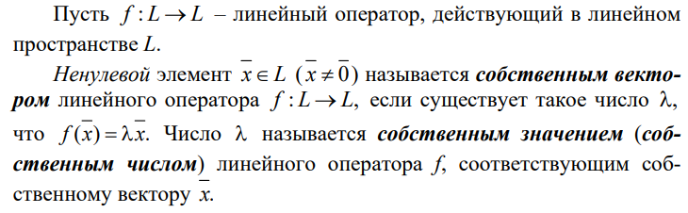

58. Свойства собственных векторов.

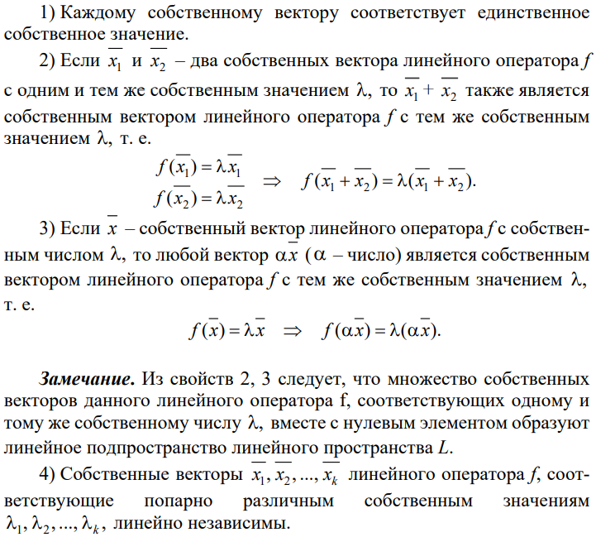

59. Характеристический многочлен матрицы линейного оператора.

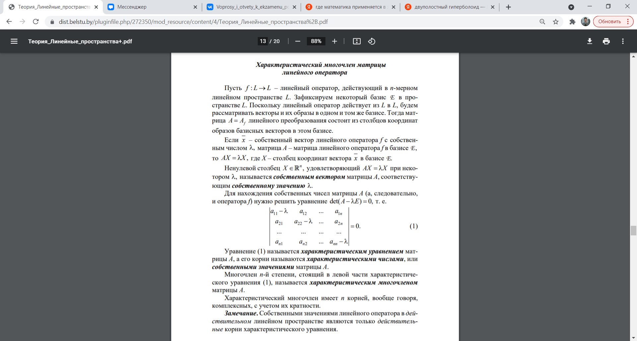

60. Приведение матрицы линейного оператора к диагональному виду.

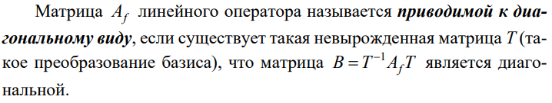

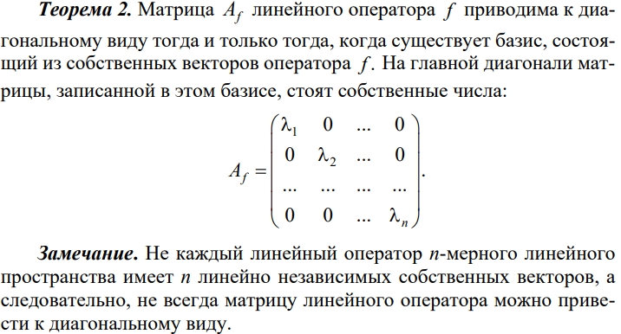

61. Евклидово пространство. Норма вектора.



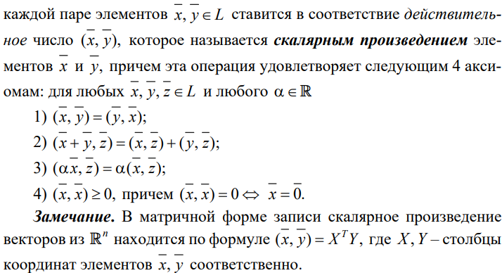

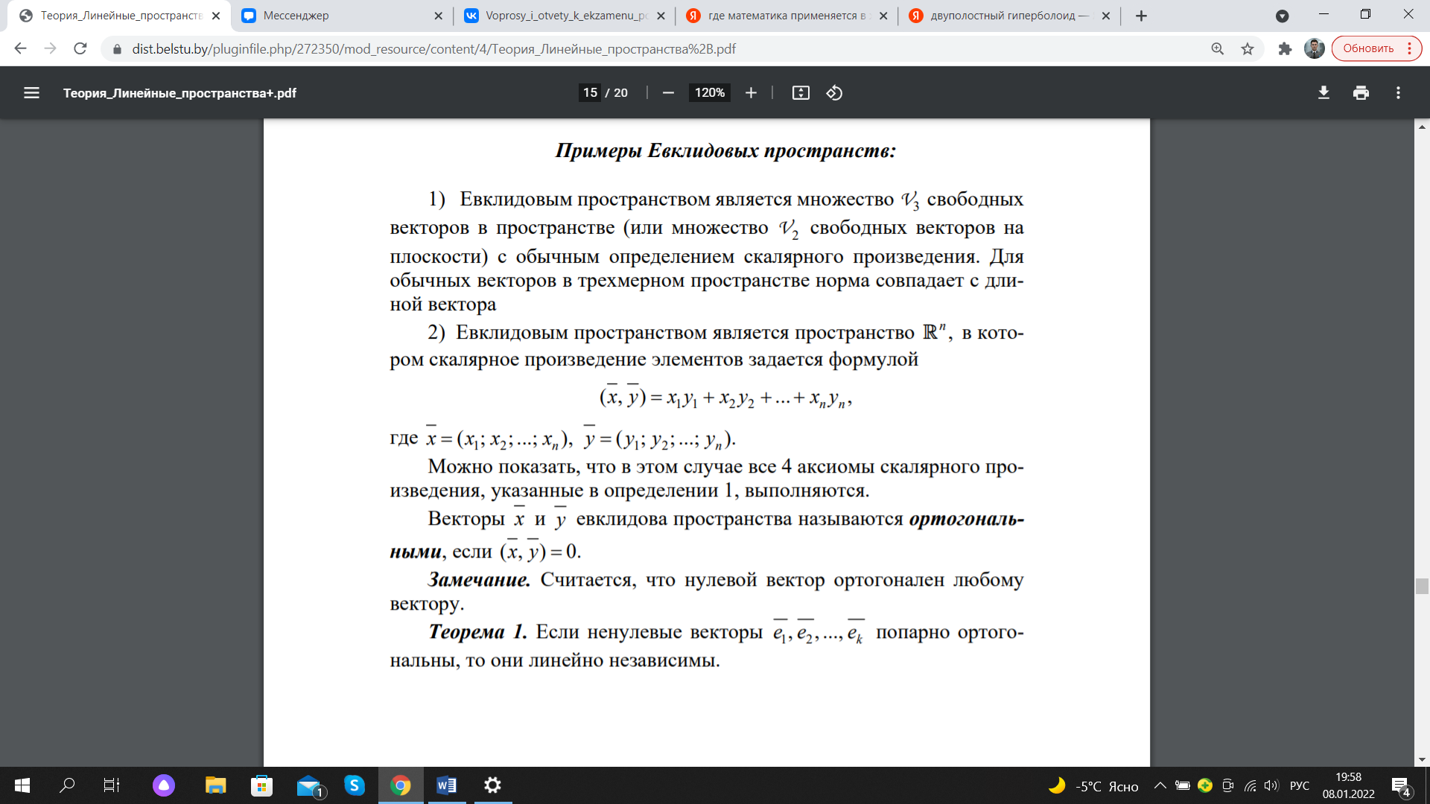

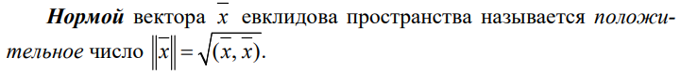

62. Процесс ортогонализации Грама – Шмидта.

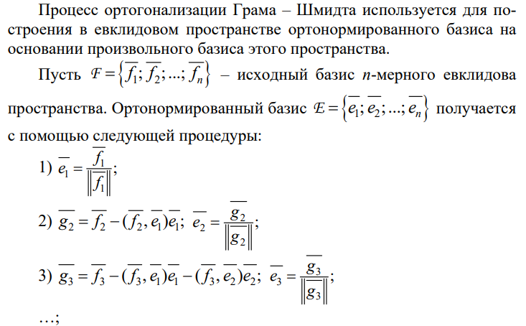

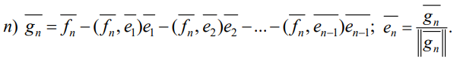

63. Выражение скалярного произведения через координаты векторов в ортонормированном базисе.

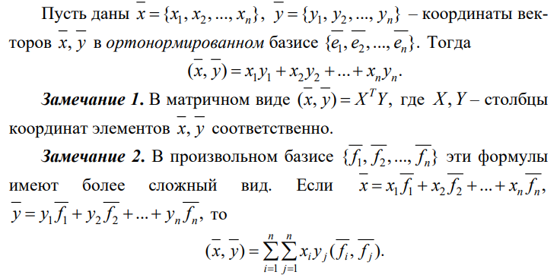

64. Ортогональные операторы.

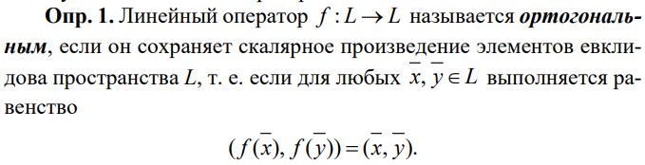

65.Самосопряженные (симметрические) операторы.

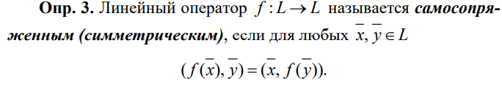

66. Квадратичные формы.

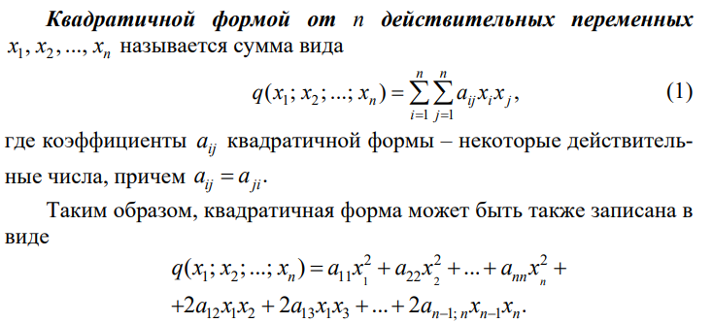

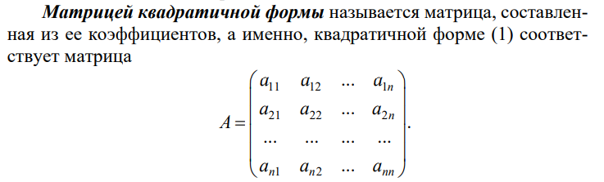

67. Алгоритм приведения квадратичной формы к каноническому виду.

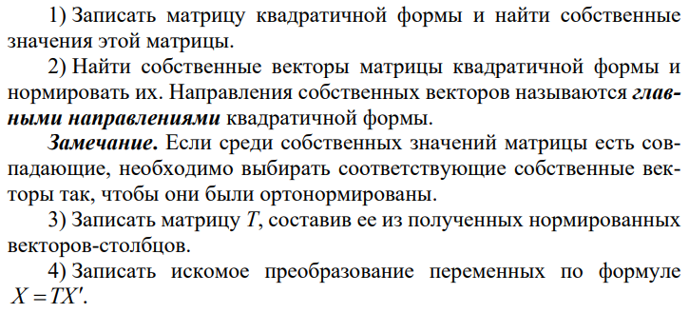

68. Знакоопределенные квадратичные формы.

